数据库设计说明书

城市 15 分钟便民生活圈
与小微开店智能助手
V2.0 ｜ 2026 年 10 月 ｜ 6 组

目 录
1 引言 4
1.1 编写目的 4
1.2 项目范围与数据边界 5
1.3 设计依据 6
1.4 术语与缩略语 7
1.5 数据设计原则 7
2 数据项 9
2.1 数据项识别方法 9
2.2 数据项分类与编码 10
2.3 核心数据项清单 10
2.4 数据项值域与码表 14
2.5 数据项质量规则 16
3 数据模型 18
3.1 建模方法与 dbdiagram.io 18
3.2 概念模型：主题域总体关系 20
3.3 逻辑模型：分域实体关系 21
3.4 实体关系与基数说明 27
3.5 范式与反范式设计 28
3.6 DBML 模型文件说明 30
4 数据规划架构 31
4.1 总体架构 31
4.2 分层设计 33
4.3 主题域与数据分布 33
4.4 数据流转与更新机制 34
4.5 数据治理 36
4.6 数据安全与隐私 36
4.7 数据生命周期 37
5 数据库环境与规范 38
5.1 运行环境 38
5.2 命名规范 39
5.3 数据类型映射 39
5.4 主键、外键与审计字段 40
6 数据表设计 41
6.1 数据表清单 41
6.2 用户与画像域 42
6.3 空间与设施域 45
6.4 居民生活圈评估域 48
6.5 商户选址与招商域 50
6.6 社区治理域 52
6.7 数据运营与同步域 54
6.8 索引与约束汇总 57
6.9 视图设计 58
7 存储结构规划 59
7.1 存储总体布局 59
7.2 表空间与数据文件 60
7.3 分区策略 60
7.4 索引存储策略 61
7.5 LOB 与大对象存储 62
7.6 容量估算 63
7.7 备份与恢复 64
7.8 归档与清理 64
7.9 性能与扩展 65
8 建表脚本与验证 67
8.1 脚本清单 67
8.2 Oracle 建表步骤 67
8.3 H2 与 MySQL 适配 68
8.4 执行验证结果 69
8.5 V1 到 V2 迁移 70
8.6 后续代码接入 71
9 结论 73

1 引言

1.1 编写目的
本文档是“城市 15 分钟便民生活圈与小微开店智能助手”数据库设计阶段的完整成果，用于指导课程项目的开发、联调、测试与验收。文档以项目需求文档、GitHub 仓库 OKeyDokiDoki/Class-Test 中的现有代码以及《数据项约定规范》为基础编写，覆盖数据项识别、数据模型设计、数据规划架构、物理表结构、存储结构规划、建表脚本与执行验证。
与只描述“当前代码已落库对象”的说明不同，本文档面向系统完整业务闭环进行目标态设计：既保留现有 merchant_intent 表并给出向后兼容的迁移路径，也把居民评估、商户选址、社区治理、数据同步等目前仍使用演示数据的模块纳入统一数据模型。开发阶段可按第 8 章的脚本直接建表，再按第 8.6 节的映射逐步接入 JPA 实体。
文档中的模型共划分 6 个主题域、27 张表、258 个字段、41 个外键。全部表结构由同一份模型定义生成 DBML、Oracle/H2/MySQL 建表脚本、数据字典和 ER 图，避免文档、脚本与代码三处不一致。

1.2 项目范围与数据边界
系统面向居民、小微商户和社区管理员三类角色，业务范围包括身份与画像、居民 15 分钟生活圈评估、商户智能选址与招商提报、社区短板识别与网点模拟、后台数据同步与运维五个模块。数据库需要同时承载空间主数据、设施 POI、人口栅格、步行路网、画像权重、评估结果、选址候选点、招商意向和治理台账。
数据边界如下：
• 纳入范围：公开地图 POI、政务人口栅格、城市路网、用户在系统中主动填写的画像标签与业务表单、系统计算产生的评分与匹配结果。
• 排除范围：工商注册、行政审批、线上交易与支付结算等行政或交易数据；居民身份证号、精确住址等敏感个人信息。
• 隐私边界：手机号只保存加盐 SHA-256 哈希；商户联系方式加密存储并单独授权访问；对外展示统一脱敏。
• 空间边界：以步行方式为主，15 分钟按 1.2 m/s 估算约 1080 米，不计算驾车、公交等其他方式。
• 时间边界：业务时间统一以 UTC 存储，展示层转换为 Asia/Shanghai；POI 数据更新周期不超过 15 天。
按一个街道、12 个社区、约 5 万居民的课程项目规模估算，3 年在线数据约 609 万行、1.5 GB（不含备份与临时空间）。该规模在 Oracle 23ai Free 的 12 GB 用户数据上限内，并预留约 2 倍增长空间。

1.3 设计依据
• 《城市 15 分钟便民生活圈与小微开店智能助手》需求文档 V1.0（6 组，2026-09-19）。
• GitHub 仓库 https://github.com/OKeyDokiDoki/Class-Test 中的前端、后端与 docs 目录。
• 《数据项约定规范》docs/DATA_CONVENTIONS.md（字段命名、类型、枚举与空值约定）。
• 《项目架构》docs/ARCHITECTURE.md（Oracle 读写分离、H2 开发库、模块边界）。
• Oracle Database 23ai Free 官方语法；H2 2.2.224（MODE=Oracle）；MySQL 8.0 作为可选方言。
• 建模工具 dbdiagram.io 及其 DBML 文本建模语言。

1.4 术语与缩略语
表 1-1 术语与缩略语
术语 | 英文/缩写 | 说明
生活圈 | Life Circle | 以步行 15 分钟可达范围为边界的社区服务圈，约 1080 米。
兴趣点 | POI | Point of Interest，指菜场、医院、学校、公交站等设施网点。
等时圈 | Isochrone | 基于路网与步行速度计算出的等时间可达区域。
画像 | Profile | 由标签、维度和权重构成的用户特征集合。
原始层 | ODS | Operational Data Store，原样落地外部接口报文的数据层。
明细层 | DWD | Data Warehouse Detail，经过清洗、标准化后的业务明细数据层。
应用层 | ADS | Application Data Service，面向看板和接口的汇总/快照数据层。
DBML | Database Markup Language | dbdiagram.io 使用的文本化数据库建模语言。
表空间 | Tablespace | Oracle 中组织数据文件的逻辑存储单元。
分区 | Partition | 按时间或范围把大表拆成可独立管理的物理段。
SCN | System Change Number | Oracle 数据库一致性读使用的系统变更号。

1.5 数据设计原则
• 业务可解释：每个评分、候选点和匹配结果都能追溯到输入数据、权重和评分项，不用黑盒字段代替过程数据。
• 一数一源：片区、设施类别、用户、画像标签等主数据只在一个表中维护，其他表通过外键引用，避免重复维护。
• 分层存放：原始报文进 ODS，清洗后的业务实体进 DWD，评分快照和看板指标进 ADS，职责边界清晰。
• 适度冗余：为查询性能保留少量派生字段（如评估表中的画像标签、快照表中的覆盖人口），但必须由程序或批处理保证一致。
• 枚举一致：面向展示的中文枚举（充足/基本满足/待改善、高/中/低）与前端逐字一致；内部状态使用英文编码。
• 安全最小化：不存明文手机号、身份证号和精确住址；联系方式加密、脱敏、按角色授权。
• 可扩展：片区采用自关联三级结构，保留 city_code，可按城市水平扩展；大表按时间分区，便于归档。
• 时间统一：数据库存 UTC，接口返回 ISO Instant，前端按本地时区展示，避免跨时区歧义。

2 数据项

2.1 数据项识别方法
数据项是数据库中不可再分的最小业务属性，也是接口字段、页面展示和数据字典的共同基础。本章采用“业务流程—业务对象—属性—数据项”的四步识别方法：先梳理三类角色的五条主流程，再抽取流程中产生或使用的业务对象，然后列出对象属性，最后对属性去重、统一命名并确定类型与值域。
识别过程中同时对照三个来源：一是现有接口和前端 mockData 中的字段，保证已有功能可平滑迁移；二是评分、选址、匹配等算法的输入输出，保证模型可解释；三是社区治理与数据同步台账，保证过程可追溯。对于同一业务含义的字段，只保留一个标准名称，例如片区统一用 district、设施统一用 poi_facility，不再出现“小区/社区/网格”混用。
数据项编号采用“DI-主题域-三位序号”的规则，主题域编码为 USR（用户与画像）、SIT（空间与设施）、RES（居民评估）、MER（商户招商）、COM（社区治理）、OPS（数据运营）。编号在主题域内唯一，字段改名时编号保持不变，便于数据字典和接口文档引用。

2.2 数据项分类与编码
按数据来源和稳定性，数据项分为五类：主数据（片区、设施类别、用户、画像标签）、业务数据（评估、选址、意向、匹配、模拟）、明细数据（维度得分、评分项、设施盘点）、过程数据（同步批次、变更日志、质量问题）和原始数据（ODS 报文）。分类决定了表的存储位置、更新频率和保留策略。
表 2-1 主题域与数据项分布
域编码 | 主题域 | 表数 | 主要数据表 | 数据项编号
USR | 用户与画像 | 5 | app_user、user_profile、profile_tag、user_profile_tag… | DI-USR-001 起
SIT | 空间与设施 | 6 | district、population_grid、road_node、road_segment… | DI-SIT-001 起
RES | 居民生活圈评估 | 4 | resident_assessment、assessment_dimension、assessment_facility_stat、district_score_snapshot | DI-RES-001 起
MER | 商户选址与招商 | 4 | site_candidate、site_score_item、merchant_intent、merchant_match | DI-MER-001 起
COM | 社区治理 | 2 | community_gap、simulation_record | DI-COM-001 起
OPS | 数据运营与同步 | 6 | poi_change_log、sync_batch、data_quality_issue、ods_poi_raw… | DI-OPS-001 起

2.3 核心数据项清单
下表列出各主题域最核心的 73 个数据项，覆盖业务主键、关键度量、状态枚举和算法输入输出。完整 258 项清单见随文档交付的《数据字典与数据项清单.xlsx》“01 数据项清单”工作表，字段级类型、默认值、约束和说明见“03 字段字典”。
表 2-2 核心数据项清单
编号 | 数据项 | 英文标识 | 类型 | 值域/单位 | 说明
DI-USR-002 | 用户业务编号 | app_user.user_code | VARCHAR(64) | 脱敏编号，居民 R、商户 M、社区 C 前缀 | 脱敏编号，居民 R、商户 M、社区 C 前缀
DI-USR-003 | 角色编码 | app_user.role_code | VARCHAR(20) | RESIDENT / MERCHANT / COMMUNITY / ADMIN | RESIDENT 居民 / MERCHANT 商户 / COMMUNITY 社区 / ADMIN 管理员
DI-USR-005 | 手机号哈希 | app_user.phone_hash | VARCHAR(64) | 64 位十六进制哈希 | SHA-256 加盐哈希，用于登录匹配，不可逆
DI-USR-006 | 账号状态 | app_user.status | VARCHAR(20) | ACTIVE / DISABLED / DELETED | ACTIVE/DISABLED/DELETED
DI-USR-012 | 画像类型 | user_profile.profile_type | VARCHAR(20) | RESIDENT / MERCHANT | 居民画像或商户画像
DI-USR-013 | 画像标签 | user_profile.profile_label | VARCHAR(50) | 如“青年夜班画像”“稳健型商户画像” | 如“青年夜班画像”“稳健型商户画像”
DI-USR-015 | 画像置信度 | user_profile.confidence | DECIMAL(5,2) | 0–100 | 0-100，表示标签可信程度
DI-USR-017 | 是否当前版本 | user_profile.is_current | CHAR(1) | is_current IN ('Y','N') | Y/N，同一用户仅一条 Y
DI-USR-020 | 标签编码 | profile_tag.tag_code | VARCHAR(40) | 如 NIGHT_MEDICAL、FRESH_FOOD | 如 NIGHT_MEDICAL、FRESH_FOOD
DI-USR-023 | 评分维度编码 | profile_tag.dimension_code | VARCHAR(30) | FRESH / MEDICAL / EDU / TRAFFIC / NIGHT | 关联 FACILITY_DIMENSION 编码
DI-USR-036 | 维度权重 | profile_dimension_weight.weight | DECIMAL(5,2) | 0–100（%） | 0-100 百分比
DI-SIT-002 | 片区编码 | district.district_code | VARCHAR(40) | 行政区划码+序号，全局唯一 | 行政区划码+序号，全局唯一
DI-SIT-005 | 层级 | district.district_level | VARCHAR(20) | STREET / COMMUNITY / GRID | STREET/COMMUNITY/GRID
DI-SIT-007 | 中心点经度 | district.center_lng | DECIMAL(10,6) | center_lng BETWEEN -180 AND 180 | WGS84，单位度
DI-SIT-008 | 中心点纬度 | district.center_lat | DECIMAL(10,6) | center_lat BETWEEN -90 AND 90 | WGS84，单位度
DI-SIT-011 | 常住人口 | district.resident_count | INT | resident_count >= 0 | 人
DI-SIT-017 | 栅格编码 | population_grid.grid_code | VARCHAR(40) | 统一栅格编码 | 统一栅格编码
DI-SIT-021 | 常住人口 | population_grid.population | INT | ≥ 0，人 | 人
DI-SIT-022 | 人口密度 | population_grid.density | DECIMAL(12,2) | ≥ 0，人/km² | 人/平方公里
DI-SIT-023 | 统计日期 | population_grid.data_date | DATE | 统计日期 | 人口数据口径日期
DI-SIT-034 | 路段编码 | road_segment.segment_code | VARCHAR(50) | 路段编码 | 路段编码
DI-SIT-040 | 路段长度 | road_segment.length_m | DECIMAL(10,2) | > 0，米 | 米
DI-SIT-041 | 步行耗时 | road_segment.walk_time_s | INT | > 0，秒 | 秒，按 1.2 m/s 及过街等待估算
DI-SIT-045 | 类别编码 | facility_category.category_code | VARCHAR(40) | 如 FRESH_MARKET / CLINIC | 如 FRESH_MARKET、CLINIC
DI-SIT-056 | 设施名称 | poi_facility.poi_name | VARCHAR(200) | 设施名称 | 设施名称
DI-SIT-057 | 经度 | poi_facility.lng | DECIMAL(10,6) | −180～180 | 经度
DI-SIT-058 | 纬度 | poi_facility.lat | DECIMAL(10,6) | −90～90 | 纬度
DI-SIT-060 | 营业状态 | poi_facility.business_status | VARCHAR(20) | OPEN / CLOSED / MOVED / UNKNOWN | 营业状态
DI-SIT-062 | 来源 POI 编号 | poi_facility.source_poi_id | VARCHAR(100) | 高德 POI ID 或政务数据主键，用于增量去重 | 高德 POI ID 或政务数据主键，用于增量去重
DI-RES-002 | 居民编号 | resident_assessment.resident_code | VARCHAR(64) | 脱敏居民编号，未登录用户也可评估 | 脱敏居民编号，未登录用户也可评估
DI-RES-007 | 步行半径 | resident_assessment.radius_m | INT | 100–3000，米 | 米，15 分钟按 1.2 m/s 约 1080 m
DI-RES-008 | 综合评分 | resident_assessment.total_score | INT | 0–100 | 0-100
DI-RES-010 | 诊断建议 | resident_assessment.insight | VARCHAR(1000) | Agent 生成的优缺点诊断 | Agent 生成的优缺点诊断
DI-RES-016 | 维度得分 | assessment_dimension.dimension_score | INT | 0–100 | 维度得分
DI-RES-017 | 维度权重 | assessment_dimension.weight | DECIMAL(5,2) | 0–100（%） | 来自画像，百分比
DI-RES-022 | 设施数量 | assessment_facility_stat.facility_count | INT | facility_count >= 0 | 设施数量
DI-RES-023 | 最近距离 | assessment_facility_stat.nearest_distance_m | DECIMAL(10,2) | nearest_distance_m >= 0 | 米
DI-RES-024 | 设施状态 | assessment_facility_stat.status | VARCHAR(20) | 充足 / 基本满足 / 待改善 | 充足/基本满足/待改善，与前端枚举逐字一致
DI-RES-028 | 覆盖率 | district_score_snapshot.coverage_pct | INT | 0–100（%） | %，15 分钟覆盖人口占比
DI-RES-029 | 平均评分 | district_score_snapshot.avg_score | DECIMAL(5,2) | 0–100 | 平均评分
DI-RES-030 | 辖区排名 | district_score_snapshot.rank_no | INT | ≥ 1 | 辖区排名
DI-MER-004 | 候选点名称 | site_candidate.candidate_name | VARCHAR(100) | 如“东园路口” | 如“东园路口”
DI-MER-005 | 经营业态 | site_candidate.business_type | VARCHAR(100) | 早餐、便利店、托育、药店等 | 早餐、便利店、托育、药店等
DI-MER-008 | 人口指数 | site_candidate.population_index | DECIMAL(10,2) | population_index >= 0 | 候选项半径内人口/密度综合指数
DI-MER-009 | 同业态竞争数 | site_candidate.competitor_count | INT | competitor_count >= 0 | 候选点 15 分钟范围内同业态 POI 数
DI-MER-010 | 需求强度 | site_candidate.demand_level | VARCHAR(10) | 高 / 中高 / 中 / 低 | 高/中高/中/低
DI-MER-011 | 竞争度 | site_candidate.competition_level | VARCHAR(10) | 低 / 中 / 高 | 低/中/高
DI-MER-012 | 租金下限 | site_candidate.rent_min | DECIMAL(8,2) | ≥ 0，万元/年 | 万元/年
DI-MER-013 | 租金上限 | site_candidate.rent_max | DECIMAL(8,2) | ≥ 0，万元/年，且 ≥ rent_min | 万元/年
DI-MER-014 | 选址评分 | site_candidate.site_score | INT | 0–100 | 选址评分
DI-MER-018 | 评分项 | site_score_item.score_item | VARCHAR(50) | 人口密度/竞争饱和度/租金/交通/设施缺口 | 人口密度/竞争饱和度/租金/交通/设施缺口
DI-MER-019 | 得分 | site_score_item.item_score | DECIMAL(5,2) | 0–100 | 得分
DI-MER-023 | 商户名称 | merchant_intent.merchant_name | VARCHAR(100) | 商户名称 | 商户名称
DI-MER-025 | 联系方式密文 | merchant_intent.contact | VARCHAR(200) | AES-256-GCM 密文 Base64 | AES-256-GCM 加密后 Base64，禁止明文落库；接口层解密
DI-MER-040 | 匹配度 | merchant_match.fit_score | INT | 0–100 | 匹配度
DI-COM-004 | 短板区域名称 | community_gap.area_name | VARCHAR(100) | 短板区域名称 | 短板区域名称
DI-COM-005 | 短板描述 | community_gap.issue | VARCHAR(200) | 如“夜间就医距离较远” | 如“夜间就医距离较远”
DI-COM-006 | 缺口等级 | community_gap.gap_level | VARCHAR(10) | 高 / 中 / 低 | 高/中/低，与前端枚举一致
DI-COM-007 | 未覆盖人口 | community_gap.uncovered_residents | INT | uncovered_residents >= 0 | 人
DI-COM-008 | 改造优先级 | community_gap.priority_no | INT | ≥ 1，1 为最高 | 1 为最高
DI-COM-017 | 模拟前覆盖率 | simulation_record.before_coverage | INT | 0–100（%） | %
DI-COM-018 | 模拟后覆盖率 | simulation_record.after_coverage | INT | 0–100（%） | %
DI-COM-019 | 受益人口 | simulation_record.benefited_residents | INT | benefited_residents >= 0 | 受益人口
DI-OPS-010 | 批次号 | sync_batch.batch_no | VARCHAR(40) | 如 POI-20261015-01 | 如 POI-20261015-01
DI-OPS-012 | 同步类型 | sync_batch.sync_type | VARCHAR(20) | FULL / INCREMENT | 同步类型
DI-OPS-020 | 批次状态 | sync_batch.status | VARCHAR(20) | RUNNING / SUCCESS / FAILED / PARTIAL | 批次状态
DI-OPS-016 | 新增数 | sync_batch.insert_count | INT | ≥ 0 | 新增数
DI-OPS-017 | 变更数 | sync_batch.update_count | INT | ≥ 0 | 变更数
DI-OPS-018 | 关停数 | sync_batch.close_count | INT | ≥ 0 | 关停数
DI-OPS-004 | 变更类型 | poi_change_log.change_type | VARCHAR(20) | INSERT / UPDATE / CLOSE / INVALID | 变更类型
DI-OPS-026 | 校验规则编码 | data_quality_issue.rule_code | VARCHAR(40) | 如 DUP_POI、COORD_OUT_OF_RANGE | 如 DUP_POI、COORD_OUT_OF_RANGE
DI-OPS-028 | 严重程度 | data_quality_issue.severity | VARCHAR(20) | HIGH / MEDIUM / LOW | 严重程度
DI-OPS-043 | 处理状态 | ods_poi_raw.process_status | VARCHAR(20) | PENDING / PROCESSED / REJECTED | 处理状态

2.4 数据项值域与码表
系统同时使用两套枚举：面向前端展示的中文枚举（如“充足/基本满足/待改善”“高/中/低”）和面向内部流转的英文状态码（如 SUBMITTED/MATCHED/CLOSED）。中文枚举必须与前端 constants 逐字一致，英文状态码只用于数据库和接口内部，不在页面直接展示。所有枚举均在数据库层通过 CHECK 约束或字典表约束，避免脏值进入。
表 2-3 主要枚举与码表
枚举组 | 取值 | 典型字段
角色与账号 | RESIDENT / MERCHANT / COMMUNITY / ADMIN；ACTIVE / DISABLED / DELETED | app_user.role_code、status
画像 | RESIDENT / MERCHANT；FORM / CHAT / IMPORT | user_profile.profile_type、source
空间 | STREET / COMMUNITY / GRID；GRID_100M / GRID_250M / GRID_500M | district.district_level、population_grid.grid_level
道路 | MAIN / BRANCH / ALLEY；Y / N | road_segment.road_level、is_walkable
POI | OPEN / CLOSED / MOVED / UNKNOWN；AMAP / GOV / MANUAL | poi_facility.business_status、source
设施状态 | 充足 / 基本满足 / 待改善 | assessment_facility_stat.status
需求与竞争 | 高 / 中高 / 中 / 低；低 / 中 / 高 | site_candidate.demand_level、competition_level
缺口等级 | 高 / 中 / 低 | community_gap.gap_level
意向与匹配 | SUBMITTED / MATCHED / CONTACTED / CLOSED / INVALID；PENDING / ACCEPTED / REJECTED | merchant_intent.status、merchant_match.status
同步与质量 | FULL / INCREMENT；RUNNING / SUCCESS / FAILED / PARTIAL；HIGH / MEDIUM / LOW | sync_batch、data_quality_issue
变更类型 | INSERT / UPDATE / CLOSE / INVALID | poi_change_log.change_type
处理状态 | PENDING / PROCESSED / REJECTED | ods_*_raw.process_status
完整码表（含每个取值的中文含义和使用字段）见 Excel“04 码表与枚举”工作表。新增枚举值时，必须同步修改前端常量、后端校验、数据库 CHECK 约束和本文档，四处一次提交。

2.5 数据项质量规则
数据质量规则分为唯一性、完整性、值域、格式、时效、一致性、空间合理性和引用完整性八类，在 ODS 入仓和 DWD 合并两个环节执行。校验发现的问题写入 data_quality_issue，严重问题阻断批次，一般问题允许带病入库并标记。
表 2-4 数据项质量规则
类别 | 规则 | 校验对象 | 处理方式
唯一性 | 同一来源的 source_poi_id 不得重复 | ods_poi_raw、poi_facility | 保留最新一条，旧记录写变更日志
完整性 | 名称、坐标、类别、来源编号不能为空 | poi_facility | 拦截并记录 HIGH 级问题
值域 | 评分 0–100、权重 0–100、覆盖率 0–100 | 评估、选址、快照 | 越界值置空并告警
格式 | 经纬度为十进制度，保留 6 位小数 | POI、片区、路网 | 格式错误剔除
时效 | POI 最近发现时间不超过 15 天 | poi_facility | 标记 stale，触发补采
一致性 | 评估得分与维度加权结果偏差不超过 1 分 | resident_assessment | 重算并修正
空间 | 坐标落在城市行政边界内，且不在水域 | poi_facility | 标记坐标异常
引用 | 外键必须指向存在的主数据 | 全部业务表 | 阻断写入并回滚事务
质量规则编码统一使用大写下划线，例如 DUP_POI（重复 POI）、COORD_OUT_OF_RANGE（坐标越界）、CATEGORY_MISSING（类别缺失）、SOURCE_ID_MISSING（来源编号缺失）、STATUS_CONFLICT（状态冲突）、STALE_DATA（数据过期）。规则编码写入 data_quality_issue.rule_code，便于统计和追责。

3 数据模型

3.1 建模方法与 dbdiagram.io
建模遵循“概念模型—逻辑模型—物理模型”三层递进。概念模型只关心业务对象及其关系，用主题域总览图表达；逻辑模型细化到实体、属性、主键、外键和基数，用 dbdiagram.io 的 DBML 表达；物理模型再补充 Oracle 数据类型、表空间、分区、索引和约束，由脚本生成。
选择 dbdiagram.io 的原因有三点：一是 DBML 是纯文本，能纳入 Git 版本管理，字段变更可 diff、可评审；二是关系线由 Ref 自动生成，修改字段后图形同步更新，适合课程项目多人协作；三是支持 TableGroup、Note、Indexes 等语义，能直接导出 PNG/PDF 用于文档。
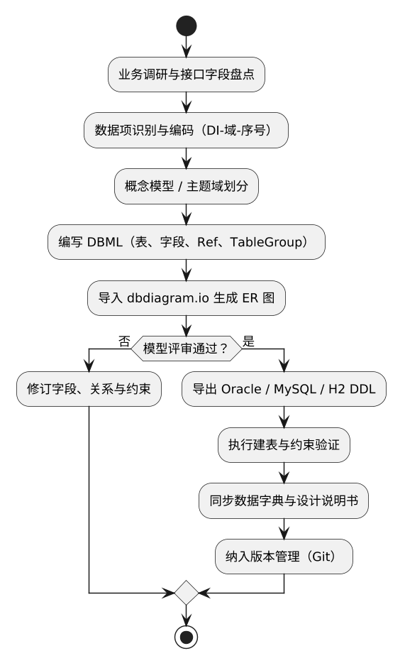
图 3-1 从业务调研到建表验证的建模流程
建模约定如下：表名使用小写单数名词加下划线；主键统一为 id；外键为“被引用表名_id”；时间字段以 _at 结尾；评分字段以 _score 结尾；布尔语义用 CHAR(1) 的 Y/N，不使用数据库方言的 BOOLEAN，保证 Oracle、MySQL、H2 三套脚本一致。
Table app_user {
id bigint [pk, increment]
user_code varchar(64) [not null, unique]
role_code varchar(20) [not null, default: 'RESIDENT']
...
}
Ref: user_profile.user_id > app_user.id
TableGroup "用户与画像" { app_user user_profile ... }
上图为最小 DBML 片段。完整文件 class_test_full.dbml 共约 2.1 万字符，包含 27 张表、258 个字段、41 条 Ref 和 6 个 TableGroup，可直接粘贴到 https://dbdiagram.io/d 复现。

3.2 概念模型：主题域总体关系
系统数据按六个主题域组织。USR 负责账号、画像标签与维度权重；SIT 负责片区、人口栅格、路网、设施类别和 POI；RES 负责居民评估、维度得分、设施盘点和片区评分快照；MER 负责选址候选点、评分明细、开店意向和招商匹配；COM 负责社区短板与网点模拟；OPS 负责同步批次、变更日志、质量问题和 ODS 原始数据。
六个域不是孤立的：片区 district 是全局空间主键，被设施、评估、候选点、短板和模拟共同引用；用户画像通过 profile_dimension_weight 为居民评估提供个性化权重；POI 与人口栅格同时为居民评估和商户选址提供输入；每次同步批次又为评估、候选点和快照提供数据版本。总体关系如图 3-1 所示。
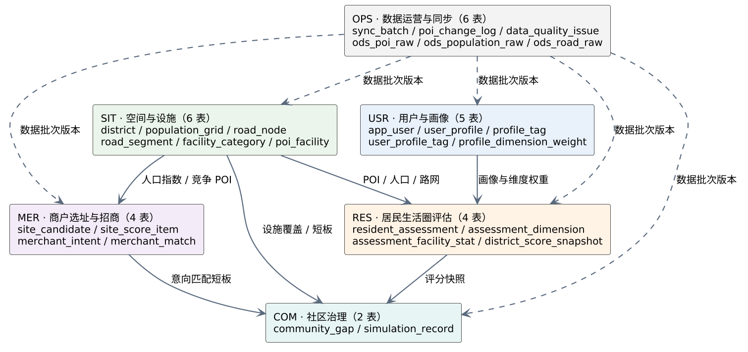
图 3-2 主题域总体关系（实体明细见 3.3 节分域图）

3.3 逻辑模型：分域实体关系
为避免单张图过大导致字段不可读，按主题域拆成六张逻辑模型图。每张图突出主键、外键和关键业务字段；完整字段见第 6 章和 Excel 字段字典。图中灰色实体为外部引用表，仅显示主键，表示跨域外键。
3.3.1 用户与画像域
用户与画像域由 app_user、user_profile、profile_tag、user_profile_tag 和 profile_dimension_weight 五张表组成。一个用户可以有多版画像，但只有一条 is_current='Y' 的当前画像；画像通过标签明细关联标签字典，通过维度权重表固化五维权重，保证历史评估可复算。
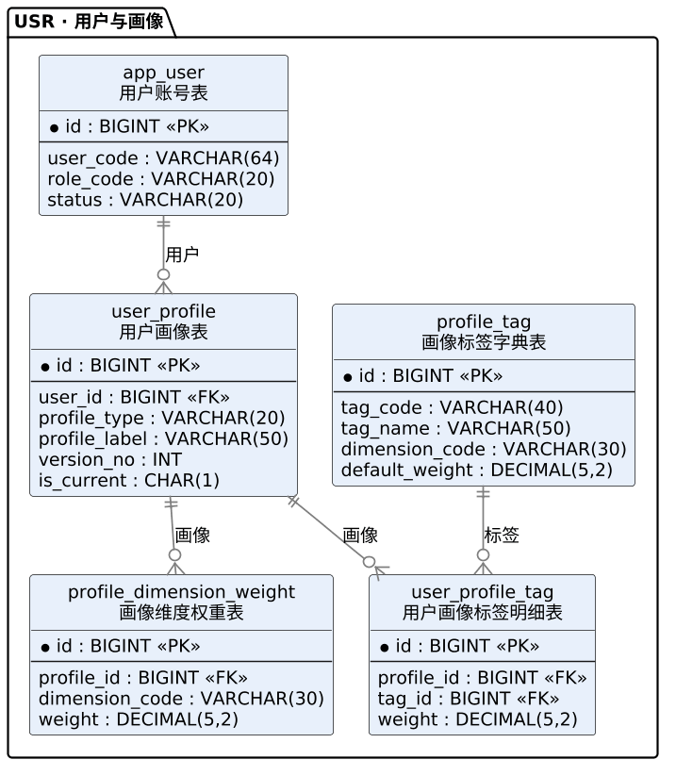
图 3-3 用户与画像逻辑模型
3.3.2 空间与设施域
空间与设施域由 district、population_grid、road_node、road_segment、facility_category 和 poi_facility 六张表组成。district 自关联形成街道—社区—网格三级结构；road_node 与 road_segment 构成步行图；facility_category 把 POI 类别映射到五个评分维度；poi_facility 以 source+source_poi_id 唯一，支撑增量去重。
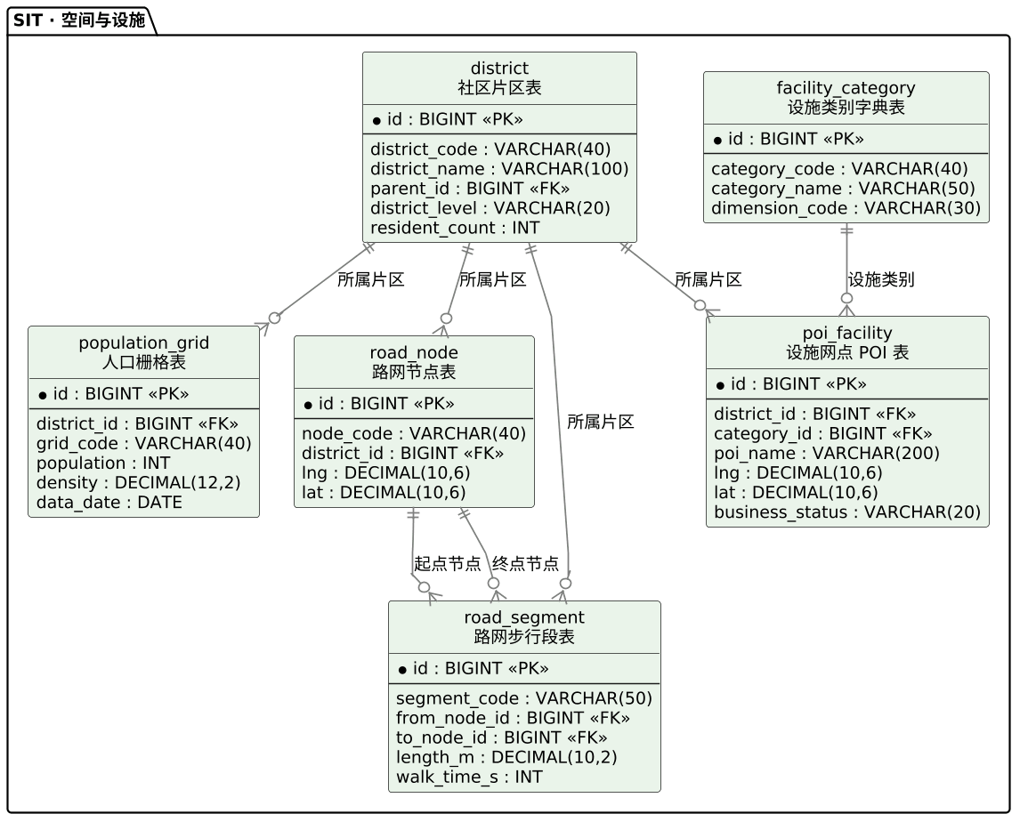
图 3-4 空间与设施逻辑模型
3.3.3 居民生活圈评估域
居民评估域由 resident_assessment、assessment_dimension、assessment_facility_stat 和 district_score_snapshot 四张表组成。主表保存一次评估的汇总结果，两张明细表分别保存五维得分/权重和设施类别盘点，快照表保存每次同步后片区维度的评分与排名，供社区看板直接查询。
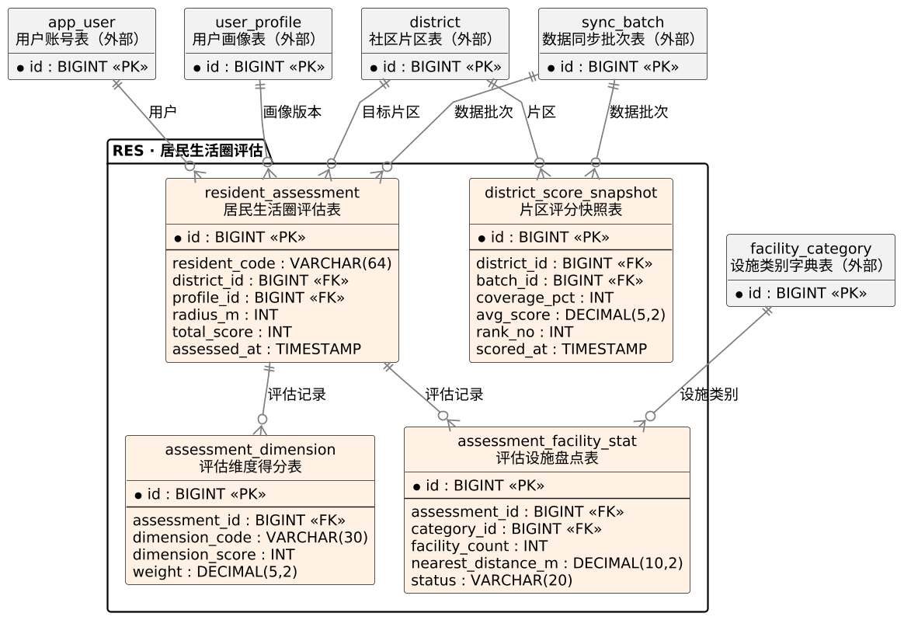
图 3-5 居民生活圈评估逻辑模型
3.3.4 商户选址与招商域
商户招商域由 site_candidate、site_score_item、merchant_intent 和 merchant_match 四张表组成。候选点保存人口指数、竞争数、租金和总分；评分明细按评分项拆开，保证推荐理由可解释；开店意向在原有 5 个字段基础上扩展片区、候选点、预算和状态；匹配表把意向与社区短板关联起来。
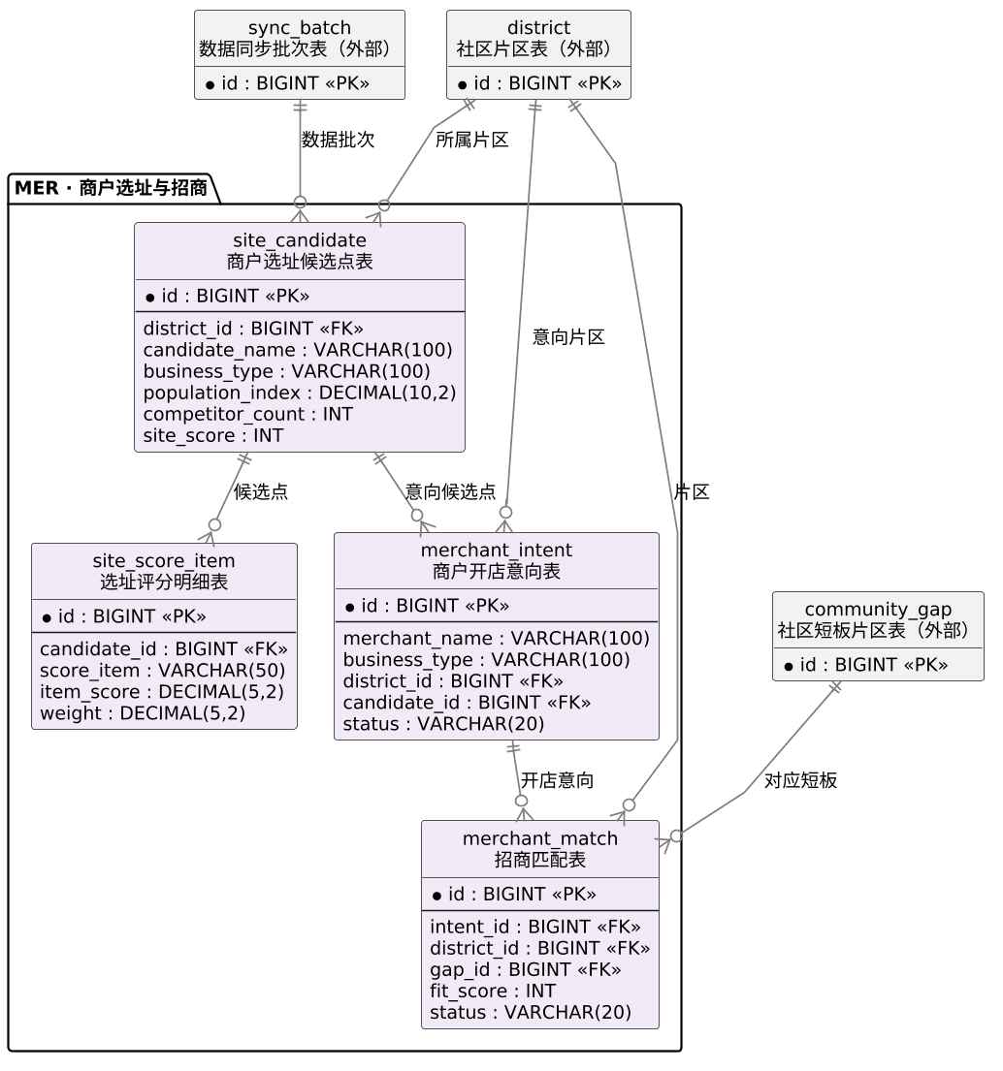
图 3-6 商户选址与招商逻辑模型
3.3.5 社区治理域
社区治理域由 community_gap 和 simulation_record 两张表组成。短板表记录问题类别、缺口等级、未覆盖人口和改造优先级；模拟表记录新增网点前后的覆盖率、受益人口和操作人，用于比较不同改造方案。
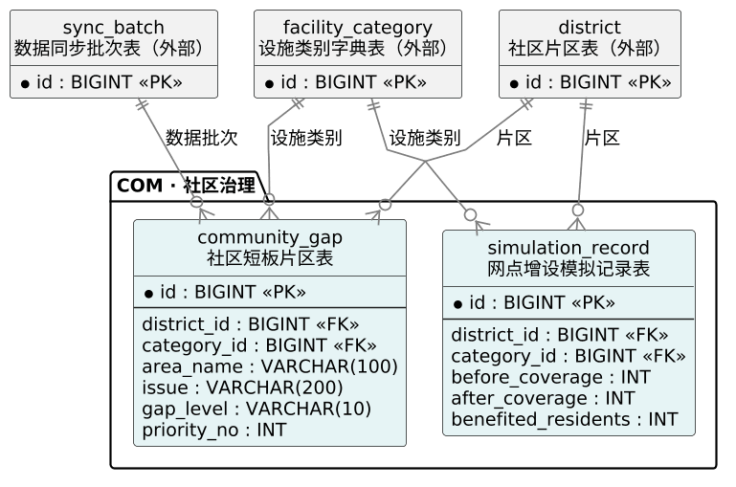
图 3-7 社区治理逻辑模型
3.3.6 数据运营与同步域
数据运营域由 sync_batch、poi_change_log、data_quality_issue 和三张 ODS 原始表组成。批次表是一次同步的台账；变更日志记录 POI 的增、改、关停和清洗无效；质量问题表记录校验发现的问题；ODS 表原样保存接口报文，按月分区，支撑重放与审计。
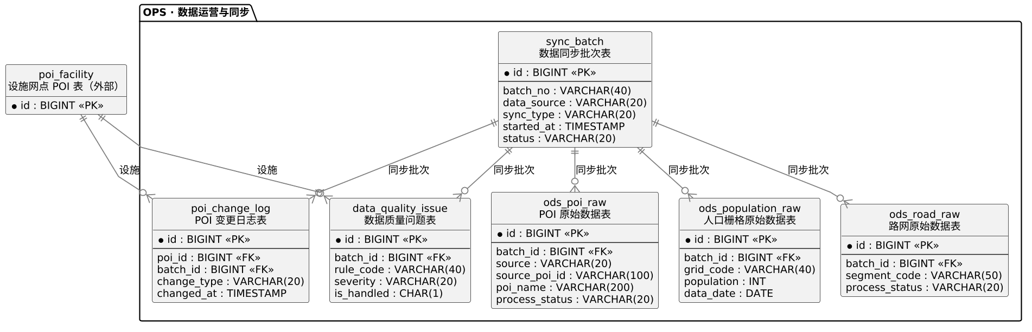
图 3-8 数据运营与同步逻辑模型

3.4 实体关系与基数说明
模型共有 41 个外键，全部在图 3-1 至图 3-7 中以 Ref 或关系线表示。下表给出每个外键的主表、引用表、基数和删除策略。除特别说明外，均为“多对一”：主表可以有 0 到多行指向引用表的一行；删除策略中 CASCADE 表示随父表删除，SET NULL 表示父表删除后置空，NO ACTION 表示有子记录时禁止删除。
表 3-1 外键关系与基数
序号 | 外键（主表.字段） | 引用（表.字段） | 基数 | 删除策略 | 说明
1 | user_profile.user_id | app_user.id | N:1 | CASCADE | 用户
2 | user_profile_tag.profile_id | user_profile.id | N:1 | CASCADE | 画像
3 | user_profile_tag.tag_id | profile_tag.id | N:1 | RESTRICT | 标签
4 | profile_dimension_weight.profile_id | user_profile.id | N:1 | CASCADE | 画像
5 | district.parent_id | district.id | N:1 | RESTRICT | 上级片区
6 | population_grid.district_id | district.id | N:1 | CASCADE | 所属片区
7 | road_node.district_id | district.id | N:1 | SET NULL | 所属片区
8 | road_segment.district_id | district.id | N:1 | SET NULL | 所属片区
9 | road_segment.from_node_id | road_node.id | N:1 | RESTRICT | 起点节点
10 | road_segment.to_node_id | road_node.id | N:1 | RESTRICT | 终点节点
11 | poi_facility.district_id | district.id | N:1 | RESTRICT | 所属片区
12 | poi_facility.category_id | facility_category.id | N:1 | RESTRICT | 设施类别
13 | poi_change_log.poi_id | poi_facility.id | N:1 | SET NULL | 设施
14 | poi_change_log.batch_id | sync_batch.id | N:1 | RESTRICT | 同步批次
15 | resident_assessment.user_id | app_user.id | N:1 | SET NULL | 用户
16 | resident_assessment.district_id | district.id | N:1 | RESTRICT | 目标片区
17 | resident_assessment.profile_id | user_profile.id | N:1 | SET NULL | 画像版本
18 | resident_assessment.batch_id | sync_batch.id | N:1 | SET NULL | 数据批次
19 | assessment_dimension.assessment_id | resident_assessment.id | N:1 | CASCADE | 评估记录
20 | assessment_facility_stat.assessment_id | resident_assessment.id | N:1 | CASCADE | 评估记录
21 | assessment_facility_stat.category_id | facility_category.id | N:1 | RESTRICT | 设施类别
22 | district_score_snapshot.district_id | district.id | N:1 | CASCADE | 片区
23 | district_score_snapshot.batch_id | sync_batch.id | N:1 | SET NULL | 数据批次
24 | site_candidate.district_id | district.id | N:1 | RESTRICT | 所属片区
25 | site_candidate.batch_id | sync_batch.id | N:1 | SET NULL | 数据批次
26 | site_score_item.candidate_id | site_candidate.id | N:1 | CASCADE | 候选点
27 | merchant_intent.district_id | district.id | N:1 | SET NULL | 意向片区
28 | merchant_intent.candidate_id | site_candidate.id | N:1 | SET NULL | 意向候选点
29 | merchant_match.intent_id | merchant_intent.id | N:1 | CASCADE | 开店意向
30 | merchant_match.district_id | district.id | N:1 | RESTRICT | 片区
31 | merchant_match.gap_id | community_gap.id | N:1 | SET NULL | 对应短板
32 | community_gap.district_id | district.id | N:1 | CASCADE | 片区
33 | community_gap.category_id | facility_category.id | N:1 | RESTRICT | 设施类别
34 | community_gap.batch_id | sync_batch.id | N:1 | SET NULL | 数据批次
35 | simulation_record.district_id | district.id | N:1 | CASCADE | 片区
36 | simulation_record.category_id | facility_category.id | N:1 | RESTRICT | 设施类别
37 | data_quality_issue.batch_id | sync_batch.id | N:1 | CASCADE | 同步批次
38 | data_quality_issue.poi_id | poi_facility.id | N:1 | SET NULL | 设施
39 | ods_poi_raw.batch_id | sync_batch.id | N:1 | CASCADE | 同步批次
40 | ods_population_raw.batch_id | sync_batch.id | N:1 | CASCADE | 同步批次
41 | ods_road_raw.batch_id | sync_batch.id | N:1 | CASCADE | 同步批次

3.5 范式与反范式设计
主数据与业务表整体满足第三范式：片区、设施类别、标签、用户等重复出现的数据拆为独立表，业务表只保存外键；评估维度、评分项、设施盘点等多值属性拆为明细表，避免一行内出现重复列组。这样能消除插入、更新和删除异常，也便于按维度聚合。
模型中有少量有意的反范式设计，均以“读多写少、可接受最终一致”为前提：
• resident_assessment.profile_label 冗余画像标签，避免评估列表每次关联画像表；写入时从画像复制，画像更新不回改历史评估。
• district_score_snapshot.resident_count 冗余覆盖人口，快照一旦生成即冻结，保证历史排名可复现。
• merchant_intent.contact_masked 冗余脱敏号码，列表页无需解密即可展示，减少敏感数据访问。
• site_score_item 把评分项拆成行而不是 JSON，兼顾可解释与可查询；仅 district.boundary_geojson 使用 CLOB 保存几何，因为边界只整体读写、不做关系查询。
• district_score_snapshot 是典型的 ADS 快照，允许与明细存在分钟级延迟，由同步批次号保证版本一致。

3.6 DBML 模型文件说明
建模源文件位于 dbml 目录，主文件为 class_test_full.dbml，另按六个主题域提供子文件，便于单独评审。DBML 使用 Table、Ref、TableGroup、Note、Indexes 五类语法；字段注释使用 note，表说明使用 Note，索引写在 indexes 块中。
表 3-2 DBML 模型文件清单
文件 | 内容 | 用途
class_test_full.dbml | 全部 27 表、41 条 Ref、6 个 TableGroup | 导入 dbdiagram.io 生成完整 ER 图
class_test_usr.dbml | 用户与画像域 5 表 | 分域评审、局部修改
class_test_sit.dbml | 空间与设施域 6 表 | 分域评审
class_test_res.dbml | 居民评估域 4 表 | 分域评审
class_test_mer.dbml | 商户招商域 4 表 | 分域评审
class_test_com.dbml | 社区治理域 2 表 | 分域评审
class_test_ops.dbml | 数据运营域 6 表 | 分域评审
复现步骤：打开 https://dbdiagram.io/d，清空左侧示例，粘贴 class_test_full.dbml 全文；右侧自动生成图形，可在 Export 中导出 PNG/PDF。修改字段时先改 DBML，再执行 gen_artifacts.py 重新生成 SQL、Excel 和本文档，确保模型只有一个事实来源。

4 数据规划架构

4.1 总体架构
数据架构按“数据源—接入治理—ODS—DWD—ADS—服务应用”六层组织。外部 POI、人口和路网数据先原样落到 ODS，再经质量校验和标准化进入 DWD；评分、排名等派生结果写入 ADS 快照并刷新缓存；API 与 Agent 只访问 DWD/ADS，不直接读 ODS。这样既保证原始数据可追溯，又避免业务查询被大报文拖慢。
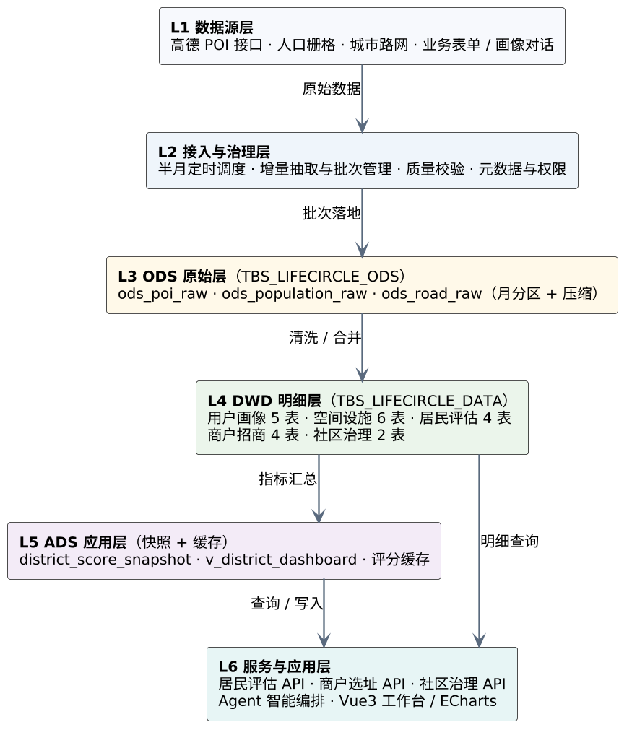
图 4-1 数据规划总体架构
架构的关键取舍：一是 ODS 与 DWD 分表空间，原始报文可压缩、可归档，不占用业务表的高性能存储；二是评估与选址结果落表而不是只放缓存，保证结论可复现、可审计；三是缓存只承载热点查询，数据库仍是唯一事实来源，缓存失效由批次号驱动。

4.2 分层设计
表 4-1 数据分层设计
层次 | 定位 | 主要表 | 更新频率 | 保留策略
ODS 原始层 | 原样落地外部报文，支持重放与审计 | ods_poi_raw、ods_population_raw、ods_road_raw | 每半月 | 在线 6 个月，归档 12 个月
DWD 明细层 | 清洗、去重、标准化后的业务实体 | 27 表中的 24 张业务/明细/字典表 | 实时 + 每半月 | 业务数据 3 年
ADS 应用层 | 评分快照、看板视图、缓存 | district_score_snapshot、v_district_dashboard、缓存 | 每次同步后 | 快照 3 年
治理层 | 批次、变更、质量、权限、元数据 | sync_batch、poi_change_log、data_quality_issue | 随批次 | 3 年

4.3 主题域与数据分布
按业务对象把 27 张表划分到六个主题域，每个域有明确的所有者和生命周期。片区、设施类别等主数据由社区管理员维护；POI、人口、路网由同步任务维护；画像由用户行为生成；评估、选址、匹配、模拟等业务结果由对应角色触发写入。
表 4-2 主题域数据分布
域 | 主题域 | 表数 | 字段数 | 3 年行数 | 代表表
USR | 用户与画像 | 5 | 37 | 739,640 | app_user、user_profile、profile_tag…
SIT | 空间与设施 | 6 | 67 | 61,030 | district、population_grid、road_node…
RES | 居民生活圈评估 | 4 | 32 | 4,800,864 | resident_assessment、assessment_dimension、assessment_facility_stat…
MER | 商户选址与招商 | 4 | 43 | 75,000 | site_candidate、site_score_item、merchant_intent…
COM | 社区治理 | 2 | 21 | 7,500 | community_gap、simulation_record
OPS | 数据运营与同步 | 6 | 58 | 404,072 | poi_change_log、sync_batch、data_quality_issue…

4.4 数据流转与更新机制
外部数据每半月同步一次，定在每月 1 日和 16 日凌晨 02:00 触发，避开业务高峰。同步任务按“建批次—拉取—落 ODS—质量校验—合并 DWD—重算 ADS—刷新缓存—关批次”的顺序执行，任一步失败都把批次置为 FAILED 或 PARTIAL，并保留已落地的原始数据供重放。
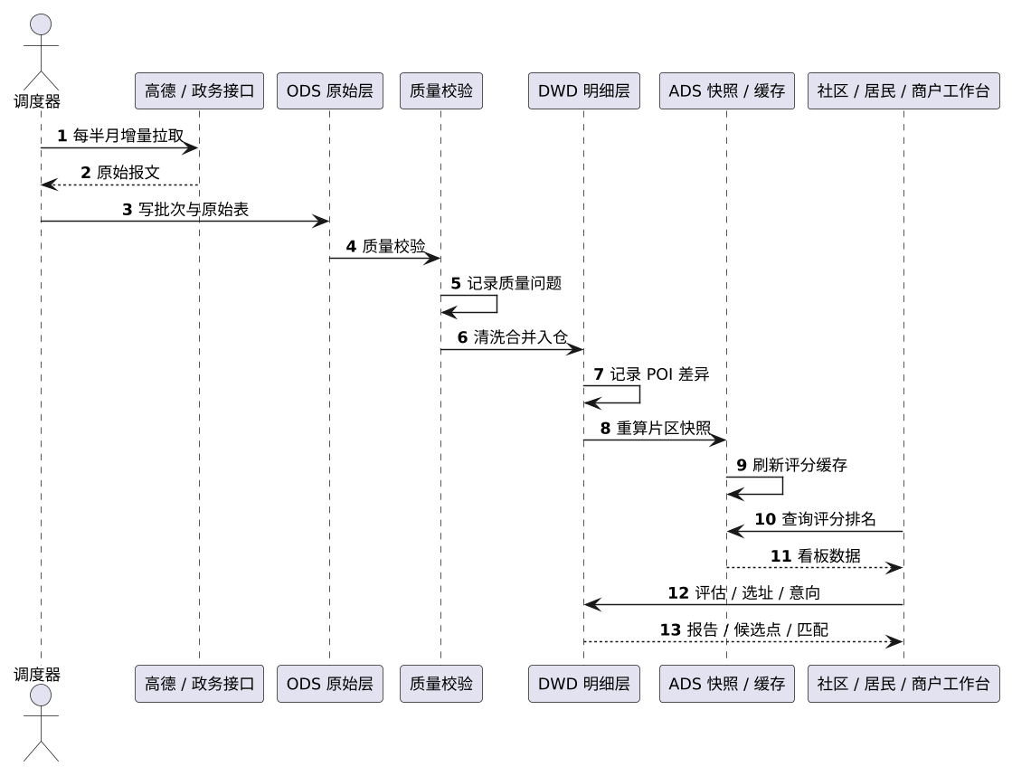
图 4-2 半月数据同步与业务写入流程
增量策略以 source+source_poi_id 为业务唯一键：新键插入，已有键比较名称、坐标、类别、营业状态，有变化则更新并写 poi_change_log；本次未出现且超过两个周期的记录标记 CLOSED；坐标越界、类别缺失等异常写 data_quality_issue。全过程以 batch_id 串联，评估和候选点记录使用的批次号，保证结论可追溯到具体数据版本。
业务写入与同步任务解耦：居民评估、商户意向、社区模拟走在线事务，直接写 DWD；同步任务只更新主数据和派生快照，不修改用户业务记录。写后立即读的场景（如提交意向后的列表）走主库，普通查询走只读库，沿用现有读写分离配置。

4.5 数据治理
• 标准管理：表、字段、枚举、命名规范以本文件和 DATA_CONVENTIONS.md 为准，变更走“文档—脚本—代码”三步。
• 质量管理：八类规则在 ODS 和 DWD 两个环节执行，问题落表、分级、闭环处理，批次结束输出质量报告。
• 元数据管理：每张表有中文名、业务说明、主题域、更新频率和责任人；字段有中文名、类型、值域和说明。
• 血缘管理：ODS 表→DWD 表→ADS 快照→视图的依赖在 data-model.json 和本文档第 4.4 节中明确。
• 版本管理：DBML、SQL、Excel、文档同仓管理；每次结构变更生成迁移脚本，不使用手工改库。

4.6 数据安全与隐私
按最小权限原则划分数据库账号：life_circle_app 负责业务读写，life_circle_readonly 负责只读查询，life_circle_etl 负责 ODS/DWD 同步，DBA 负责表空间与备份。业务账号不授予 DROP ANY TABLE、ALTER SYSTEM 等系统权限；只读账号只授予 SELECT 和必要的视图权限。
表 4-3 数据分类与保护措施
数据类别 | 示例 | 保护措施
个人身份信息 | 手机号 | 只存加盐 SHA-256 哈希，不可逆；不存身份证号、精确住址
联系方式 | merchant_intent.contact | AES-256-GCM 加密后 Base64 存储；列表只展示 contact_masked
空间数据 | 片区边界、POI 坐标 | 按角色授权；对外接口只返回聚合结果，不返回全量原始坐标
业务台账 | 意向、匹配、模拟 | 按 district_id 做行级权限；社区账号只能看本辖区
原始报文 | ods_*_raw | 仅 ETL 和 DBA 可读；保留 6 个月后归档
传输层启用 TLS；备份文件加密；审计开启对 merchant_intent、app_user、data_quality_issue 的 SELECT/UPDATE 审计。涉及敏感字段的查询必须带明确业务目的，禁止在日志中打印明文联系方式。

4.7 数据生命周期
表 4-4 数据生命周期与保留策略
数据类别 | 在线保留 | 归档保留 | 到期处理
ODS 原始报文 | 6 个月 | 12 个月 | 导出压缩文件后删除分区
POI 变更日志 | 12 个月 | 3 年 | 按年归档，保留变更摘要
居民评估与明细 | 2 年 | 3 年 | 按评估时间分区归档，匿名化后保留统计值
选址候选点与评分项 | 2 年 | 3 年 | 按批次归档，删除失效候选点
商户意向与匹配 | 关闭后 1 年 | 3 年 | 联系人信息脱敏后保留业务台账
片区评分快照 | 3 年 | 5 年 | 按年归档，保留年度趋势
同步批次与质量问题 | 3 年 | 5 年 | 归档后仅保留统计结果

5 数据库环境与规范

5.1 运行环境
表 5-1 数据库运行环境
环境 | 数据库 | 部署方式 | 访问方式 | 用途
开发 | H2 2.2.224 | Spring Boot 进程内，MODE=Oracle | jdbc:h2:mem:lifecircle | 单元测试、联调、快速建表
生产 | Oracle 23ai Free | Docker 或独立主从服务器，FREEPDB1 | HikariCP + JPA | 正式数据存储，主库写、只读库查
可选 | MySQL 8.0 | 本地或容器 | JDBC | 教学演示、跨方言验证
H2 通过 MODE=Oracle 保持与生产库一致的语法和类型行为，但 H2 不支持表空间、分区和 SecureFiles，因此开发脚本只保留表、约束和索引；Oracle 专属的存储属性在 02_schema_oracle.sql 中实现。生产库字符集建议 AL32UTF8，开发库使用 Unicode。

5.2 命名规范
表 5-2 数据库对象命名规范
对象 | 规则 | 示例
表名 | 小写单数名词 + 下划线，不用拼音、不用表前缀 | poi_facility、merchant_intent
字段名 | 小写 + 下划线；布尔语义用 is_ 前缀 | source_poi_id、is_current
主键 | 统一为 id | id
外键 | 被引用表名 + _id | district_id、assessment_id
时间字段 | 以 _at 结尾 | created_at、assessed_at
评分字段 | 以 _score 结尾 | total_score、site_score
普通索引 | idx_表名_字段名 | idx_poi_district_cat
唯一约束 | uk_表名_字段名 | uk_user_profile_ver
外键约束 | fk_表名_字段名 | fk_poi_district_id
检查约束 | ck_表名_字段名 | ck_site_candidate_site_score
视图 | v_业务含义 | v_district_dashboard

5.3 数据类型映射
表 5-3 逻辑类型与各方言映射
逻辑类型 | Oracle | MySQL | H2 | Java
BIGINT | NUMBER(19) | BIGINT | BIGINT | Long
INT | NUMBER(10) | INT | INT | Integer
VARCHAR(n) | VARCHAR2(n) | VARCHAR(n) | VARCHAR(n) | String
CHAR(1) | CHAR(1) | CHAR(1) | CHAR(1) | String
DECIMAL(p,s) | NUMBER(p,s) | DECIMAL(p,s) | DECIMAL(p,s) | BigDecimal
DATE | DATE | DATE | DATE | LocalDate
TIMESTAMP | TIMESTAMP(6) | DATETIME(6) | TIMESTAMP(6) | Instant / LocalDateTime
CLOB | CLOB | LONGTEXT | CLOB | String
金额类字段统一用 DECIMAL，不使用 FLOAT/DOUBLE，避免浮点误差；坐标用 DECIMAL(10,6)，保留约 0.1 米精度；评分和权重用整数或 DECIMAL(5,2)，不用字符串拼接。

5.4 主键、外键与审计字段
• 主键统一使用 BIGINT 自增（Oracle IDENTITY、MySQL AUTO_INCREMENT、H2 IDENTITY），避免业务编号变更影响关联。
• 业务唯一键单独建唯一约束，例如 user_code、district_code、batch_no、source+source_poi_id，不把业务编号当主键。
• 外键默认 NO ACTION，删除父表前必须先处理子表；画像标签、评估明细、评分项等从属数据使用 CASCADE；引用主数据的历史记录使用 SET NULL，保留台账。
• 审计字段：created_at、updated_at 由数据库默认值和应用共同维护；不在每张表重复 created_by，操作人记录在业务表（如 simulation_record.operator）或审计日志中。
• 软删除只在 app_user、poi_facility 等需要保留历史的表使用 is_valid/status；业务表不做物理删除，改为状态关闭。

6 数据表设计

6.1 数据表清单
模型共 27 张表，按主题域分布为：用户与画像 5 张、空间与设施 6 张、居民评估 4 张、商户招商 4 张、社区治理 2 张、数据运营 6 张。表类型包括主数据 4 张、字典 2 张、业务 10 张、明细 5 张、快照 1 张、日志 2 张、ODS 3 张。
表 6-1 数据表清单
# | 表名 | 中文名 | 域 | 类型 | 3 年行数 | 容量(MB) | 分区
1 | app_user | 用户账号表 | USR | 主数据 | 52,100 | 16.0 | 否
2 | user_profile | 用户画像表 | USR | 业务 | 62,500 | 13.3 | 否
3 | profile_tag | 画像标签字典表 | USR | 字典 | 40 | 0.0 | 否
4 | user_profile_tag | 用户画像标签明细表 | USR | 明细 | 312,500 | 22.2 | 否
5 | profile_dimension_weight | 画像维度权重表 | USR | 明细 | 312,500 | 22.2 | 否
6 | district | 社区片区表 | SIT | 主数据 | 120 | 0.4 | 否
7 | population_grid | 人口栅格表 | SIT | 业务 | 2,880 | 0.5 | 否
8 | road_node | 路网节点表 | SIT | 主数据 | 20,000 | 2.4 | 否
9 | road_segment | 路网步行段表 | SIT | 主数据 | 30,000 | 6.4 | 否
10 | facility_category | 设施类别字典表 | SIT | 字典 | 30 | 0.0 | 否
11 | poi_facility | 设施网点 POI 表 | SIT | 业务 | 8,000 | 4.0 | 否
12 | poi_change_log | POI 变更日志表 | OPS | 日志 | 96,000 | 147.6 | 是
13 | resident_assessment | 居民生活圈评估表 | RES | 业务 | 300,000 | 127.7 | 是
14 | assessment_dimension | 评估维度得分表 | RES | 明细 | 1,500,000 | 212.9 | 否
15 | assessment_facility_stat | 评估设施盘点表 | RES | 明细 | 3,000,000 | 354.8 | 否
16 | district_score_snapshot | 片区评分快照表 | RES | 快照 | 864 | 0.1 | 否
17 | site_candidate | 商户选址候选点表 | MER | 业务 | 6,000 | 3.0 | 否
18 | site_score_item | 选址评分明细表 | MER | 明细 | 48,000 | 12.5 | 否
19 | merchant_intent | 商户开店意向表 | MER | 业务 | 6,000 | 3.7 | 否
20 | merchant_match | 招商匹配表 | MER | 业务 | 15,000 | 6.7 | 否
21 | community_gap | 社区短板片区表 | COM | 业务 | 1,500 | 0.6 | 否
22 | simulation_record | 网点增设模拟记录表 | COM | 业务 | 6,000 | 2.0 | 否
23 | sync_batch | 数据同步批次表 | OPS | 业务 | 72 | 0.0 | 否
24 | data_quality_issue | 数据质量问题表 | OPS | 日志 | 50,000 | 18.9 | 否
25 | ods_poi_raw | POI 原始数据表 | OPS | ODS | 192,000 | 435.9 | 是
26 | ods_population_raw | 人口栅格原始数据表 | OPS | ODS | 6,000 | 5.1 | 是
27 | ods_road_raw | 路网原始数据表 | OPS | ODS | 60,000 | 71.0 | 是
容量为在线数据估算，不含索引、LOB、备份与临时空间；分区列为“是”表示按时间做 RANGE 分区，详见 7.3 节。

6.2 用户与画像域
用户与画像域承载三类角色的账号、画像版本、标签和维度权重。设计重点是把“当前画像”和“历史画像”分开、把标签字典和用户标签分开，使个性化评分可复算。
app_user（用户账号表）：三类使用者的统一账号，只保存脱敏业务编号与手机号哈希，不落库明文手机号。预计 3 年 52,100 行。
表 6-1 app_user 用户账号表
字段 | 中文名 | 类型 | 空 | 键 | 说明
id | 主键 | BIGINT | 否 | PK | 自增主键
user_code | 用户业务编号 | VARCHAR(64) | 否 | UK | 脱敏编号，居民 R、商户 M、社区 C 前缀
role_code | 角色编码 | VARCHAR(20) | 否 |  | RESIDENT 居民 / MERCHANT 商户 / COMMUNITY 社区 / ADMIN 管理员；默认 'RESIDENT'
nickname | 昵称 | VARCHAR(50) | 是 |  | 展示名称，可为空
phone_hash | 手机号哈希 | VARCHAR(64) | 是 | UK | SHA-256 加盐哈希，用于登录匹配，不可逆
status | 账号状态 | VARCHAR(20) | 否 |  | ACTIVE/DISABLED/DELETED；默认 'ACTIVE'
last_login_at | 最近登录时间 | TIMESTAMP | 是 |  | UTC 时间
created_at | 创建时间 | TIMESTAMP | 否 |  | 创建时间；默认 CURRENT_TIMESTAMP
updated_at | 更新时间 | TIMESTAMP | 否 |  | 更新时间；默认 CURRENT_TIMESTAMP
user_profile（用户画像表）：一次画像生成的版本化结果，保留历史版本，is_current 标记当前生效画像。预计 3 年 62,500 行。
表 6-2 user_profile 用户画像表
字段 | 中文名 | 类型 | 空 | 键 | 说明
id | 主键 | BIGINT | 否 | PK | 主键
user_id | 用户 | BIGINT | 否 | FK | 外键→app_user；所属用户
profile_type | 画像类型 | VARCHAR(20) | 否 |  | 居民画像或商户画像
profile_label | 画像标签 | VARCHAR(50) | 否 |  | 如“青年夜班画像”“稳健型商户画像”
source | 生成方式 | VARCHAR(20) | 否 |  | 表单/多轮对话/导入；默认 'FORM'
confidence | 画像置信度 | DECIMAL(5,2) | 是 |  | 0-100，表示标签可信程度
version_no | 版本号 | INT | 否 |  | 从 1 递增；默认 1
is_current | 是否当前版本 | CHAR(1) | 否 |  | Y/N，同一用户仅一条 Y；默认 'Y'
created_at | 创建时间 | TIMESTAMP | 否 |  | 创建时间；默认 CURRENT_TIMESTAMP
profile_tag（画像标签字典表）：可配置的关注点标签库，按角色与评分维度归类，供画像生成和权重计算使用。预计 3 年 40 行。
表 6-3 profile_tag 画像标签字典表
字段 | 中文名 | 类型 | 空 | 键 | 说明
id | 主键 | BIGINT | 否 | PK | 主键
tag_code | 标签编码 | VARCHAR(40) | 否 | UK | 如 NIGHT_MEDICAL、FRESH_FOOD
tag_name | 标签名称 | VARCHAR(50) | 否 |  | 如“夜间就医”
role_scope | 适用角色 | VARCHAR(20) | 否 |  | 适用角色范围；默认 'ALL'
dimension_code | 评分维度编码 | VARCHAR(30) | 否 |  | 关联 FACILITY_DIMENSION 编码
default_weight | 默认权重 | DECIMAL(5,2) | 否 |  | 0-100 百分比；默认 20
status | 状态 | VARCHAR(20) | 否 |  | 状态；默认 'ACTIVE'
created_at | 创建时间 | TIMESTAMP | 否 |  | 创建时间；默认 CURRENT_TIMESTAMP
user_profile_tag（用户画像标签明细表）：画像与标签的多对多关联，记录用户勾选/对话提取出的标签及个性化权重。预计 3 年 312,500 行。
表 6-4 user_profile_tag 用户画像标签明细表
字段 | 中文名 | 类型 | 空 | 键 | 说明
id | 主键 | BIGINT | 否 | PK | 主键
profile_id | 画像 | BIGINT | 否 | FK | 外键→user_profile；画像
tag_id | 标签 | BIGINT | 否 | FK | 外键→profile_tag；标签
weight | 个性化权重 | DECIMAL(5,2) | 否 |  | 0-100 百分比，参与加权评分；默认 20
selected_at | 选取时间 | TIMESTAMP | 否 |  | 选取时间；默认 CURRENT_TIMESTAMP
profile_dimension_weight（画像维度权重表）：画像对五个评分维度的最终权重，居民评估时按该表动态加权，权重之和应为 100。预计 3 年 312,500 行。
表 6-5 profile_dimension_weight 画像维度权重表
字段 | 中文名 | 类型 | 空 | 键 | 说明
id | 主键 | BIGINT | 否 | PK | 主键
profile_id | 画像 | BIGINT | 否 | FK | 外键→user_profile；画像
dimension_code | 维度编码 | VARCHAR(30) | 否 |  | FRESH/MEDICAL/EDU/TRAFFIC/NIGHT
dimension_name | 维度名称 | VARCHAR(50) | 否 |  | 生鲜购物/医疗健康/亲子教育/交通通勤/夜间服务
weight | 维度权重 | DECIMAL(5,2) | 否 |  | 0-100 百分比
updated_at | 更新时间 | TIMESTAMP | 否 |  | 更新时间；默认 CURRENT_TIMESTAMP

6.3 空间与设施域
空间与设施域是整个系统的空间底座：片区提供统计口径，人口栅格提供需求强度，路网提供步行可达计算，设施类别把 POI 映射到评分维度，POI 表保存设施事实。
district（社区片区表）：街道—社区—网格三级空间主数据，是设施、评估、选址和治理的公共维度。预计 3 年 120 行。
表 6-6 district 社区片区表
字段 | 中文名 | 类型 | 空 | 键 | 说明
id | 主键 | BIGINT | 否 | PK | 主键
district_code | 片区编码 | VARCHAR(40) | 否 | UK | 行政区划码+序号，全局唯一
district_name | 片区名称 | VARCHAR(100) | 否 |  | 片区名称
parent_id | 上级片区 | BIGINT | 是 | FK | 外键→district；自关联，街道→社区→网格
district_level | 层级 | VARCHAR(20) | 否 |  | STREET/COMMUNITY/GRID
city_code | 城市行政区划代码 | VARCHAR(20) | 否 |  | GB/T 2260 六位代码
center_lng | 中心点经度 | DECIMAL(10,6) | 是 |  | WGS84，单位度
center_lat | 中心点纬度 | DECIMAL(10,6) | 是 |  | WGS84，单位度
boundary_geojson | 边界 GeoJSON | CLOB | 是 |  | 片区边界，GeoJSON Polygon
area_sqm | 面积 | DECIMAL(12,2) | 是 |  | 平方米
resident_count | 常住人口 | INT | 是 |  | 人
status | 状态 | VARCHAR(20) | 否 |  | 状态；默认 'ACTIVE'
created_at | 创建时间 | TIMESTAMP | 否 |  | 创建时间；默认 CURRENT_TIMESTAMP
updated_at | 更新时间 | TIMESTAMP | 否 |  | 更新时间；默认 CURRENT_TIMESTAMP
population_grid（人口栅格表）：按栅格与统计日期保存常住人口和密度，是商户选址人口指数与社区覆盖测算的输入。预计 3 年 2,880 行。
表 6-7 population_grid 人口栅格表
字段 | 中文名 | 类型 | 空 | 键 | 说明
id | 主键 | BIGINT | 否 | PK | 主键
district_id | 所属片区 | BIGINT | 否 | FK | 外键→district；所属片区
grid_code | 栅格编码 | VARCHAR(40) | 否 |  | 统一栅格编码
grid_level | 栅格精度 | VARCHAR(20) | 否 |  | 栅格精度；默认 'GRID_250M'
center_lng | 栅格中心经度 | DECIMAL(10,6) | 否 |  | 栅格中心经度
center_lat | 栅格中心纬度 | DECIMAL(10,6) | 否 |  | 栅格中心纬度
population | 常住人口 | INT | 否 |  | 人
density | 人口密度 | DECIMAL(12,2) | 是 |  | 人/平方公里
data_date | 统计日期 | DATE | 否 |  | 人口数据口径日期
source | 数据来源 | VARCHAR(20) | 否 |  | 数据来源；默认 'GOV'
created_at | 入库时间 | TIMESTAMP | 否 |  | 入库时间；默认 CURRENT_TIMESTAMP
road_node（路网节点表）：步行路网拓扑节点（路口、小区出入口、过街设施），用于 15 分钟步行可达计算。预计 3 年 20,000 行。
表 6-8 road_node 路网节点表
字段 | 中文名 | 类型 | 空 | 键 | 说明
id | 主键 | BIGINT | 否 | PK | 主键
node_code | 节点编码 | VARCHAR(40) | 否 | UK | 节点编码
district_id | 所属片区 | BIGINT | 是 | FK | 外键→district；所属片区
lng | 经度 | DECIMAL(10,6) | 否 |  | 经度
lat | 纬度 | DECIMAL(10,6) | 否 |  | 纬度
node_type | 节点类型 | VARCHAR(20) | 否 |  | 节点类型；默认 'INTERSECTION'
updated_at | 更新时间 | TIMESTAMP | 否 |  | 更新时间；默认 CURRENT_TIMESTAMP
road_segment（路网步行段表）：连接两个路网节点的步行段，保存长度与步行耗时，构成 15 分钟等时圈的图结构。预计 3 年 30,000 行。
表 6-9 road_segment 路网步行段表
字段 | 中文名 | 类型 | 空 | 键 | 说明
id | 主键 | BIGINT | 否 | PK | 主键
segment_code | 路段编码 | VARCHAR(50) | 否 | UK | 路段编码
district_id | 所属片区 | BIGINT | 是 | FK | 外键→district；所属片区
from_node_id | 起点节点 | BIGINT | 否 | FK | 外键→road_node；起点节点
to_node_id | 终点节点 | BIGINT | 否 | FK | 外键→road_node；终点节点
road_name | 道路名称 | VARCHAR(100) | 是 |  | 道路名称
road_level | 道路等级 | VARCHAR(20) | 否 |  | 道路等级；默认 'BRANCH'
length_m | 路段长度 | DECIMAL(10,2) | 否 |  | 米
walk_time_s | 步行耗时 | INT | 否 |  | 秒，按 1.2 m/s 及过街等待估算
is_walkable | 是否可步行 | CHAR(1) | 否 |  | 是否可步行；默认 'Y'
updated_at | 更新时间 | TIMESTAMP | 否 |  | 更新时间；默认 CURRENT_TIMESTAMP
facility_category（设施类别字典表）：POI 类别与五维评分的映射字典，统一高德分类与业务维度，避免代码硬编码。预计 3 年 30 行。
表 6-10 facility_category 设施类别字典表
字段 | 中文名 | 类型 | 空 | 键 | 说明
id | 主键 | BIGINT | 否 | PK | 主键
category_code | 类别编码 | VARCHAR(40) | 否 | UK | 如 FRESH_MARKET、CLINIC
category_name | 类别名称 | VARCHAR(50) | 否 |  | 如“社区诊所”
dimension_code | 评分维度编码 | VARCHAR(30) | 否 |  | FRESH/MEDICAL/EDU/TRAFFIC/NIGHT
dimension_name | 评分维度名称 | VARCHAR(50) | 否 |  | 评分维度名称
icon | 图标标识 | VARCHAR(100) | 是 |  | 前端图标名
sort_no | 排序号 | INT | 否 |  | 排序号；默认 0
status | 状态 | VARCHAR(20) | 否 |  | 状态；默认 'ACTIVE'
created_at | 创建时间 | TIMESTAMP | 否 |  | 创建时间；默认 CURRENT_TIMESTAMP
poi_facility（设施网点 POI 表）：社区周边生鲜、医疗、教育、交通、夜间服务等设施网点，是评估与选址的主数据。预计 3 年 8,000 行。
表 6-11 poi_facility 设施网点 POI 表
字段 | 中文名 | 类型 | 空 | 键 | 说明
id | 主键 | BIGINT | 否 | PK | 主键
district_id | 所属片区 | BIGINT | 否 | FK | 外键→district；所属片区
category_id | 设施类别 | BIGINT | 否 | FK | 外键→facility_category；设施类别
poi_name | 设施名称 | VARCHAR(200) | 否 |  | 设施名称
lng | 经度 | DECIMAL(10,6) | 否 |  | 经度
lat | 纬度 | DECIMAL(10,6) | 否 |  | 纬度
address | 详细地址 | VARCHAR(255) | 是 |  | 详细地址
business_status | 营业状态 | VARCHAR(20) | 否 |  | 营业状态；默认 'OPEN'
source | 数据来源 | VARCHAR(20) | 否 |  | 数据来源
source_poi_id | 来源 POI 编号 | VARCHAR(100) | 否 |  | 高德 POI ID 或政务数据主键，用于增量去重
telephone | 公开电话 | VARCHAR(50) | 是 |  | 仅公共设施公开电话，不含个人信息
first_seen_at | 首次发现时间 | TIMESTAMP | 否 |  | 首次发现时间
last_seen_at | 最近发现时间 | TIMESTAMP | 否 |  | 最近发现时间
updated_at | 更新时间 | TIMESTAMP | 否 |  | 更新时间；默认 CURRENT_TIMESTAMP
is_valid | 是否有效 | CHAR(1) | 否 |  | 是否有效；默认 'Y'

6.4 居民生活圈评估域
居民评估域保存“一次评估”的主记录、五维明细和设施盘点，并用片区快照支撑社区看板。评估记录带数据批次号，保证不同时间的结论可追溯。
resident_assessment（居民生活圈评估表）：一次居民生活圈体检的汇总结果，保存评分、画像、步行半径和诊断结论。预计 3 年 300,000 行。
表 6-12 resident_assessment 居民生活圈评估表
字段 | 中文名 | 类型 | 空 | 键 | 说明
id | 主键 | BIGINT | 否 | PK | 主键
resident_code | 居民编号 | VARCHAR(64) | 否 |  | 脱敏居民编号，未登录用户也可评估
user_id | 用户 | BIGINT | 是 | FK | 外键→app_user；用户
district_id | 目标片区 | BIGINT | 否 | FK | 外键→district；目标片区
profile_id | 画像版本 | BIGINT | 是 | FK | 外键→user_profile；个性化权重来源
batch_id | 数据批次 | BIGINT | 是 | FK | 外键→sync_batch；评估使用的 POI/人口数据版本
radius_m | 步行半径 | INT | 否 |  | 米，15 分钟按 1.2 m/s 约 1080 m；默认 1080
total_score | 综合评分 | INT | 否 |  | 0-100
profile_label | 画像标签 | VARCHAR(50) | 是 |  | 冗余画像标签，便于列表展示
insight | 诊断建议 | VARCHAR(1000) | 是 |  | Agent 生成的优缺点诊断
assessed_at | 评估时间 | TIMESTAMP | 否 |  | 评估时间；默认 CURRENT_TIMESTAMP
assessment_dimension（评估维度得分表）：五维评分的分项结果，保存得分、权重和设施计数，支撑雷达图与可解释性。预计 3 年 1,500,000 行。
表 6-13 assessment_dimension 评估维度得分表
字段 | 中文名 | 类型 | 空 | 键 | 说明
id | 主键 | BIGINT | 否 | PK | 主键
assessment_id | 评估记录 | BIGINT | 否 | FK | 外键→resident_assessment；评估记录
dimension_code | 维度编码 | VARCHAR(30) | 否 |  | 维度编码
dimension_name | 维度名称 | VARCHAR(50) | 否 |  | 维度名称
dimension_score | 维度得分 | INT | 否 |  | 维度得分
weight | 维度权重 | DECIMAL(5,2) | 否 |  | 来自画像，百分比
facility_count | 设施数量 | INT | 否 |  | 设施数量；默认 0
assessment_facility_stat（评估设施盘点表）：一次评估中各设施类别的数量、最近距离与状态，用于设施清单和短板定位。预计 3 年 3,000,000 行。
表 6-14 assessment_facility_stat 评估设施盘点表
字段 | 中文名 | 类型 | 空 | 键 | 说明
id | 主键 | BIGINT | 否 | PK | 主键
assessment_id | 评估记录 | BIGINT | 否 | FK | 外键→resident_assessment；评估记录
category_id | 设施类别 | BIGINT | 否 | FK | 外键→facility_category；设施类别
facility_count | 设施数量 | INT | 否 |  | 设施数量；默认 0
nearest_distance_m | 最近距离 | DECIMAL(10,2) | 是 |  | 米
status | 设施状态 | VARCHAR(20) | 是 |  | 充足/基本满足/待改善，与前端枚举逐字一致
district_score_snapshot（片区评分快照表）：每次数据同步后按片区重算的便民评分与排名，供社区热力图、排名和趋势查询。预计 3 年 864 行。
表 6-15 district_score_snapshot 片区评分快照表
字段 | 中文名 | 类型 | 空 | 键 | 说明
id | 主键 | BIGINT | 否 | PK | 主键
district_id | 片区 | BIGINT | 否 | FK | 外键→district；片区
batch_id | 数据批次 | BIGINT | 是 | FK | 外键→sync_batch；数据批次
coverage_pct | 覆盖率 | INT | 否 |  | %，15 分钟覆盖人口占比
avg_score | 平均评分 | DECIMAL(5,2) | 否 |  | 平均评分
rank_no | 辖区排名 | INT | 是 |  | 辖区排名
resident_count | 覆盖人口 | INT | 是 |  | 覆盖人口
scored_at | 计算时间 | TIMESTAMP | 否 |  | 计算时间；默认 CURRENT_TIMESTAMP

6.5 商户选址与招商域
商户招商域把“候选点—评分项—意向—匹配”串成闭环：候选点由算法生成，评分项解释得分，意向由商户提交，匹配由社区完成。
site_candidate（商户选址候选点表）：Agent 依据人口栅格与同业态竞争 POI 推演出的候选点位，含评分与关键指标。预计 3 年 6,000 行。
表 6-16 site_candidate 商户选址候选点表
字段 | 中文名 | 类型 | 空 | 键 | 说明
id | 主键 | BIGINT | 否 | PK | 主键
district_id | 所属片区 | BIGINT | 否 | FK | 外键→district；所属片区
batch_id | 数据批次 | BIGINT | 是 | FK | 外键→sync_batch；数据批次
candidate_name | 候选点名称 | VARCHAR(100) | 否 |  | 如“东园路口”
business_type | 经营业态 | VARCHAR(100) | 是 |  | 早餐、便利店、托育、药店等
lng | 经度 | DECIMAL(10,6) | 是 |  | 经度
lat | 纬度 | DECIMAL(10,6) | 是 |  | 纬度
population_index | 人口指数 | DECIMAL(10,2) | 是 |  | 候选项半径内人口/密度综合指数
competitor_count | 同业态竞争数 | INT | 是 |  | 候选点 15 分钟范围内同业态 POI 数
demand_level | 需求强度 | VARCHAR(10) | 是 |  | 高/中高/中/低
competition_level | 竞争度 | VARCHAR(10) | 是 |  | 低/中/高
rent_min | 租金下限 | DECIMAL(8,2) | 是 |  | 万元/年
rent_max | 租金上限 | DECIMAL(8,2) | 是 |  | 万元/年
site_score | 选址评分 | INT | 是 |  | 选址评分
created_at | 生成时间 | TIMESTAMP | 否 |  | 生成时间；默认 CURRENT_TIMESTAMP
site_score_item（选址评分明细表）：候选点各评分项的分值、权重与理由，保证选址推荐可解释、可复核。预计 3 年 48,000 行。
表 6-17 site_score_item 选址评分明细表
字段 | 中文名 | 类型 | 空 | 键 | 说明
id | 主键 | BIGINT | 否 | PK | 主键
candidate_id | 候选点 | BIGINT | 否 | FK | 外键→site_candidate；候选点
score_item | 评分项 | VARCHAR(50) | 否 |  | 人口密度/竞争饱和度/租金/交通/设施缺口
item_score | 得分 | DECIMAL(5,2) | 否 |  | 得分
weight | 权重 | DECIMAL(5,2) | 否 |  | 权重
reason | 评分理由 | VARCHAR(255) | 是 |  | 给商户看的解释文本
merchant_intent（商户开店意向表）：商户提交的开店意向，保留原有字段并扩展片区、候选点、预算和状态，兼容现有接口。预计 3 年 6,000 行。
表 6-18 merchant_intent 商户开店意向表
字段 | 中文名 | 类型 | 空 | 键 | 说明
id | 主键 | BIGINT | 否 | PK | 主键
merchant_name | 商户名称 | VARCHAR(100) | 否 |  | 商户名称
business_type | 经营业态 | VARCHAR(100) | 否 |  | 经营业态
contact | 联系方式密文 | VARCHAR(200) | 否 |  | AES-256-GCM 加密后 Base64，禁止明文落库；接口层解密
contact_masked | 联系方式脱敏 | VARCHAR(20) | 是 |  | 如 138****8000，列表展示用
district_id | 意向片区 | BIGINT | 是 | FK | 外键→district；意向片区
candidate_id | 意向候选点 | BIGINT | 是 | FK | 外键→site_candidate；意向候选点
budget_min | 预算下限 | DECIMAL(8,2) | 是 |  | 万元
budget_max | 预算上限 | DECIMAL(8,2) | 是 |  | 万元
area_sqm | 经营面积 | DECIMAL(8,2) | 是 |  | 平方米
remark | 经营说明 | VARCHAR(500) | 是 |  | 经营说明
status | 意向状态 | VARCHAR(20) | 否 |  | 意向状态；默认 'SUBMITTED'
created_at | 创建时间 | TIMESTAMP | 否 |  | 创建时间；默认 CURRENT_TIMESTAMP
updated_at | 更新时间 | TIMESTAMP | 否 |  | 更新时间；默认 CURRENT_TIMESTAMP
merchant_match（招商匹配表）：社区短板与商户意向的双向匹配结果，记录匹配分、理由和对接状态。预计 3 年 15,000 行。
表 6-19 merchant_match 招商匹配表
字段 | 中文名 | 类型 | 空 | 键 | 说明
id | 主键 | BIGINT | 否 | PK | 主键
intent_id | 开店意向 | BIGINT | 否 | FK | 外键→merchant_intent；开店意向
district_id | 片区 | BIGINT | 否 | FK | 外键→district；片区
gap_id | 对应短板 | BIGINT | 是 | FK | 外键→community_gap；对应短板
fit_score | 匹配度 | INT | 否 |  | 匹配度
match_reason | 匹配理由 | VARCHAR(500) | 是 |  | 匹配理由
status | 对接状态 | VARCHAR(20) | 否 |  | 对接状态；默认 'PENDING'
matched_at | 匹配时间 | TIMESTAMP | 否 |  | 匹配时间；默认 CURRENT_TIMESTAMP

6.6 社区治理域
社区治理域记录辖区短板和网点增设模拟。短板是招商匹配的输入，模拟是改造决策的依据，两者都以片区和设施类别为维度。
community_gap（社区短板片区表）：社区识别出的买菜难、就医远、托育不足等短板，含缺口等级、未覆盖人口与优先级。预计 3 年 1,500 行。
表 6-20 community_gap 社区短板片区表
字段 | 中文名 | 类型 | 空 | 键 | 说明
id | 主键 | BIGINT | 否 | PK | 主键
district_id | 片区 | BIGINT | 否 | FK | 外键→district；片区
category_id | 设施类别 | BIGINT | 否 | FK | 外键→facility_category；设施类别
area_name | 短板区域名称 | VARCHAR(100) | 否 |  | 短板区域名称
issue | 短板描述 | VARCHAR(200) | 否 |  | 如“夜间就医距离较远”
gap_level | 缺口等级 | VARCHAR(10) | 否 |  | 高/中/低，与前端枚举一致
uncovered_residents | 未覆盖人口 | INT | 是 |  | 人
priority_no | 改造优先级 | INT | 是 |  | 1 为最高
batch_id | 数据批次 | BIGINT | 是 | FK | 外键→sync_batch；数据批次
created_at | 创建时间 | TIMESTAMP | 否 |  | 创建时间；默认 CURRENT_TIMESTAMP
simulation_record（网点增设模拟记录表）：社区在地图上模拟新增便民网点后的覆盖率、受益人口和前后对比，支撑改造决策。预计 3 年 6,000 行。
表 6-21 simulation_record 网点增设模拟记录表
字段 | 中文名 | 类型 | 空 | 键 | 说明
id | 主键 | BIGINT | 否 | PK | 主键
district_id | 片区 | BIGINT | 否 | FK | 外键→district；片区
category_id | 设施类别 | BIGINT | 否 | FK | 外键→facility_category；设施类别
business_type | 模拟业态 | VARCHAR(100) | 是 |  | 模拟业态
lng | 模拟点经度 | DECIMAL(10,6) | 是 |  | 模拟点经度
lat | 模拟点纬度 | DECIMAL(10,6) | 是 |  | 模拟点纬度
before_coverage | 模拟前覆盖率 | INT | 否 |  | %
after_coverage | 模拟后覆盖率 | INT | 否 |  | %
benefited_residents | 受益人口 | INT | 否 |  | 受益人口
operator | 操作人 | VARCHAR(50) | 是 |  | 社区工作人员编号
simulated_at | 模拟时间 | TIMESTAMP | 否 |  | 模拟时间；默认 CURRENT_TIMESTAMP

6.7 数据运营与同步域
数据运营域保存同步批次、POI 变更、质量问题和 ODS 原始报文，是数据可追溯、可重放、可审计的基础。
poi_change_log（POI 变更日志表）：记录新增、变更、关停和清洗无效的 POI 差异，支持增量追溯与数据质量审计。预计 3 年 96,000 行。
表 6-22 poi_change_log POI 变更日志表
字段 | 中文名 | 类型 | 空 | 键 | 说明
id | 主键 | BIGINT | 否 | PK | 主键
poi_id | 设施 | BIGINT | 是 | FK | 外键→poi_facility；设施
batch_id | 同步批次 | BIGINT | 否 | FK | 外键→sync_batch；同步批次
change_type | 变更类型 | VARCHAR(20) | 否 |  | 变更类型
change_summary | 变更摘要 | VARCHAR(500) | 是 |  | 如“地址变更”“营业状态 OPEN→CLOSED”
before_json | 变更前数据 | CLOB | 是 |  | JSON 快照，便于回滚
after_json | 变更后数据 | CLOB | 是 |  | JSON 快照
changed_at | 变更时间 | TIMESTAMP | 否 |  | 变更时间；默认 CURRENT_TIMESTAMP
sync_batch（数据同步批次表）：每半月一次 POI/人口/路网增量同步的批次台账，记录数量、状态与错误信息。预计 3 年 72 行。
表 6-23 sync_batch 数据同步批次表
字段 | 中文名 | 类型 | 空 | 键 | 说明
id | 主键 | BIGINT | 否 | PK | 主键
batch_no | 批次号 | VARCHAR(40) | 否 | UK | 如 POI-20261015-01
data_source | 数据来源 | VARCHAR(20) | 否 |  | 数据来源
sync_type | 同步类型 | VARCHAR(20) | 否 |  | 同步类型
started_at | 开始时间 | TIMESTAMP | 否 |  | 开始时间
finished_at | 结束时间 | TIMESTAMP | 是 |  | 结束时间
total_count | 处理总数 | INT | 否 |  | 处理总数；默认 0
insert_count | 新增数 | INT | 否 |  | 新增数；默认 0
update_count | 变更数 | INT | 否 |  | 变更数；默认 0
close_count | 关停数 | INT | 否 |  | 关停数；默认 0
invalid_count | 无效数 | INT | 否 |  | 无效数；默认 0
status | 批次状态 | VARCHAR(20) | 否 |  | 批次状态；默认 'RUNNING'
error_msg | 错误信息 | VARCHAR(1000) | 是 |  | 错误信息
created_at | 创建时间 | TIMESTAMP | 否 |  | 创建时间；默认 CURRENT_TIMESTAMP
data_quality_issue（数据质量问题表）：同步过程中的重复、坐标异常、类别缺失等质量问题及处理状态，支撑数据治理闭环。预计 3 年 50,000 行。
表 6-24 data_quality_issue 数据质量问题表
字段 | 中文名 | 类型 | 空 | 键 | 说明
id | 主键 | BIGINT | 否 | PK | 主键
batch_id | 同步批次 | BIGINT | 否 | FK | 外键→sync_batch；同步批次
poi_id | 设施 | BIGINT | 是 | FK | 外键→poi_facility；设施
rule_code | 校验规则编码 | VARCHAR(40) | 否 |  | 如 DUP_POI、COORD_OUT_OF_RANGE
issue_desc | 问题描述 | VARCHAR(500) | 否 |  | 问题描述
severity | 严重程度 | VARCHAR(20) | 否 |  | 严重程度
is_handled | 是否已处理 | CHAR(1) | 否 |  | 是否已处理；默认 'N'
handled_at | 处理时间 | TIMESTAMP | 是 |  | 处理时间
created_at | 创建时间 | TIMESTAMP | 否 |  | 创建时间；默认 CURRENT_TIMESTAMP
ods_poi_raw（POI 原始数据表）：高德/政务 POI 接口原始报文落地，保留原样 JSON，供清洗、重放和审计。预计 3 年 192,000 行。
表 6-25 ods_poi_raw POI 原始数据表
字段 | 中文名 | 类型 | 空 | 键 | 说明
id | 主键 | BIGINT | 否 | PK | 主键
batch_id | 同步批次 | BIGINT | 否 | FK | 外键→sync_batch；同步批次
source | 数据来源 | VARCHAR(20) | 否 |  | 数据来源
source_poi_id | 来源 POI 编号 | VARCHAR(100) | 否 |  | 来源 POI 编号
poi_name | 设施名称 | VARCHAR(200) | 是 |  | 设施名称
lng | 经度 | DECIMAL(10,6) | 是 |  | 经度
lat | 纬度 | DECIMAL(10,6) | 是 |  | 纬度
category_raw | 原始类别 | VARCHAR(100) | 是 |  | 原始类别
address | 原始地址 | VARCHAR(255) | 是 |  | 原始地址
raw_json | 原始报文 | CLOB | 否 |  | 接口返回 JSON 原样保存
load_at | 入库时间 | TIMESTAMP | 否 |  | 入库时间；默认 CURRENT_TIMESTAMP
process_status | 处理状态 | VARCHAR(20) | 否 |  | 处理状态；默认 'PENDING'
ods_population_raw（人口栅格原始数据表）：人口栅格文件/接口的原始统计值，按批次保留，供复算和口径追溯。预计 3 年 6,000 行。
表 6-26 ods_population_raw 人口栅格原始数据表
字段 | 中文名 | 类型 | 空 | 键 | 说明
id | 主键 | BIGINT | 否 | PK | 主键
batch_id | 同步批次 | BIGINT | 否 | FK | 外键→sync_batch；同步批次
grid_code | 栅格编码 | VARCHAR(40) | 否 |  | 栅格编码
population | 人口数 | INT | 是 |  | 人口数
density | 人口密度 | DECIMAL(12,2) | 是 |  | 人口密度
data_date | 统计日期 | DATE | 是 |  | 统计日期
raw_json | 原始报文 | CLOB | 否 |  | 原始报文
load_at | 入库时间 | TIMESTAMP | 否 |  | 入库时间；默认 CURRENT_TIMESTAMP
process_status | 处理状态 | VARCHAR(20) | 否 |  | 处理状态；默认 'PENDING'
ods_road_raw（路网原始数据表）：路网数据文件的原始路段记录，保留几何与属性原文，供拓扑重建。预计 3 年 60,000 行。
表 6-27 ods_road_raw 路网原始数据表
字段 | 中文名 | 类型 | 空 | 键 | 说明
id | 主键 | BIGINT | 否 | PK | 主键
batch_id | 同步批次 | BIGINT | 否 | FK | 外键→sync_batch；同步批次
segment_code | 路段编码 | VARCHAR(50) | 是 |  | 路段编码
raw_json | 原始报文 | CLOB | 否 |  | 原始报文
load_at | 入库时间 | TIMESTAMP | 否 |  | 入库时间；默认 CURRENT_TIMESTAMP
process_status | 处理状态 | VARCHAR(20) | 否 |  | 处理状态；默认 'PENDING'

6.8 索引与约束汇总
模型共创建 47 组索引/唯一约束，其中单列唯一约束 8 个、复合唯一约束 9 个；另有 83 个检查约束和 41 个外键约束。主键、唯一约束和检查约束在 Oracle 建表时内联创建，普通索引在表创建后单独创建并指定索引表空间。
表 6-2 索引与约束统计
对象类型 | 数量 | 说明
表 | 27 | 含 3 张 ODS 表
字段 | 258 | 平均每表约 9.6 个字段
主键 | 27 | 全部为 BIGINT 自增
外键 | 41 | 覆盖 27 张表，删除策略见 3.4 节
唯一约束 | 17 | 业务唯一键 + 复合唯一键
检查约束 | 83 | 枚举、范围、金额上下限
普通索引 | 38 | 按查询模式设计
分区表 | 5 | POI 变更、评估、ODS 三表
索引设计遵循“高频等值/范围查询建复合索引、低选择性列不单建、写多表控制索引数量”的原则。例如 poi_facility 建 (district_id, category_id) 支撑片区设施盘点，建 (source, source_poi_id) 唯一约束支撑增量去重；resident_assessment 建 (district_id, assessed_at) 支撑片区时间趋势；site_candidate 建 (district_id, business_type, site_score) 支撑按业态排序推荐。

6.9 视图设计
为简化社区看板和设施统计查询，设计两个视图。视图只读，不承担写入；后续数据量增大时可把 v_district_dashboard 改为物化视图，按批次刷新。
CREATE OR REPLACE VIEW v_district_dashboard AS
SELECT d.id, d.district_code, d.district_name,
s.coverage_pct, s.avg_score, s.rank_no, d.resident_count,
(SELECT COUNT(*) FROM community_gap g
WHERE g.district_id = d.id AND g.gap_level = '高') AS high_gap_count,
(SELECT COUNT(*) FROM merchant_intent i
WHERE i.district_id = d.id AND i.status = 'SUBMITTED') AS pending_intent_count,
s.scored_at
FROM district d
LEFT JOIN district_score_snapshot s ON s.district_id = d.id
AND s.scored_at = (SELECT MAX(s2.scored_at) FROM district_score_snapshot s2
WHERE s2.district_id = d.id)
WHERE d.status = 'ACTIVE';
v_poi_category_stat 按片区和设施类别统计有效 POI 数量，供居民端设施清单和社区端热力图使用。两个视图的完整定义见 sql/06_views_oracle.sql。

7 存储结构规划

7.1 存储总体布局
Oracle 侧按数据用途划分四个表空间：业务数据、索引、LOB 和 ODS。业务数据与索引分离，便于独立调整存储参数、单独重建索引；LOB 单独存放，避免大字段把业务表撑大；ODS 使用独立表空间并开启压缩，便于按分区归档和清理。
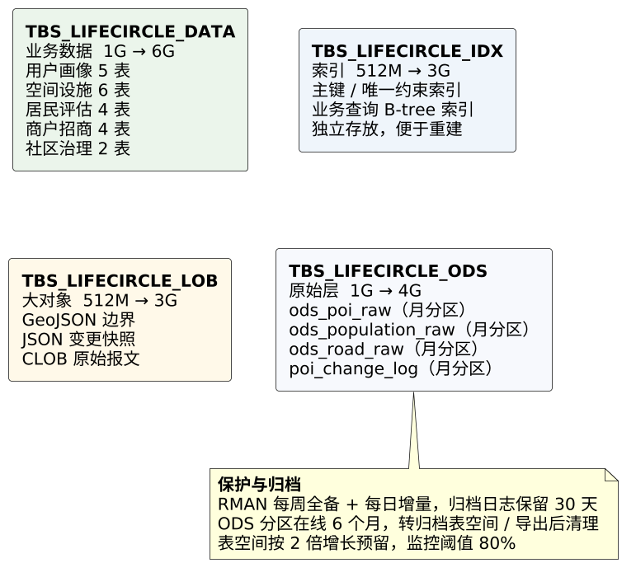
图 7-1 Oracle 表空间与存储对象布局

7.2 表空间与数据文件
表 7-1 表空间规划
表空间 | 存放对象 | 初始大小 | 自动扩展 | 上限 | 说明
TBS_LIFECIRCLE_DATA | 业务表、字典表、快照表 | 1 GB | 每次 256 MB | 6 GB | ASSM 自动段空间管理
TBS_LIFECIRCLE_IDX | 主键、唯一约束、普通索引 | 512 MB | 每次 128 MB | 3 GB | 与数据分离，便于重建
TBS_LIFECIRCLE_LOB | CLOB、GeoJSON、JSON 快照 | 512 MB | 每次 128 MB | 3 GB | SecureFiles + 压缩
TBS_LIFECIRCLE_ODS | 三张 ODS 原始表、变更日志分区 | 1 GB | 每次 256 MB | 4 GB | 按月分区，可压缩归档
建表脚本通过 TABLESPACE 子句把表、索引、LOB 分别落到对应表空间；表空间由 DBA 预先创建，业务用户不授予 CREATE TABLESPACE 权限。数据文件使用 AUTOEXTEND，但设置 MAXSIZE，防止单个表空间耗尽挂载点。

7.3 分区策略
五张表按时间做 RANGE 分区，并用 INTERVAL 自动按月扩展：poi_change_log 按 changed_at、resident_assessment 按 assessed_at、ods_poi_raw/ods_population_raw/ods_road_raw 按 load_at。分区带来三个好处：查询自然带时间条件时只扫相关分区；历史数据可按分区归档或删除；ODS 分区可单独压缩。
表 7-2 分区策略
表 | 分区键 | 粒度 | 保留 | 压缩/归档
poi_change_log | changed_at | 按月 | 12 个月在线 + 3 年归档 | 压缩，按年归档
resident_assessment | assessed_at | 按月 | 2 年在线 + 3 年归档 | 压缩，匿名化归档
ods_poi_raw | load_at | 按月 | 6 个月在线 + 12 个月归档 | 压缩高，导出后删除
ods_population_raw | load_at | 按月 | 6 个月在线 + 12 个月归档 | 压缩高，导出后删除
ods_road_raw | load_at | 按月 | 6 个月在线 + 12 个月归档 | 压缩高，导出后删除
分区表的主键仍为 id，分区键不是主键的一部分；Oracle 允许本地索引和全局索引，模型统一使用本地索引，保证分区维护（DROP/TRUNCATE PARTITION）不影响其他分区。MySQL 方言不启用分区，避免分区表不支持外键的限制。

7.4 索引存储策略
索引统一放在 TBS_LIFECIRCLE_IDX，使用本地索引；主键和唯一约束的索引由 Oracle 自动创建，也指定到索引表空间。普通索引按查询模式设计，避免在低选择性字段上单独建索引；复合索引把等值条件放前、范围/排序条件放后。
• poi_facility：(district_id, category_id) 支撑片区设施盘点；(source, source_poi_id) 唯一约束支撑同步去重；(category_id, is_valid) 支撑类别统计。
• resident_assessment：(district_id, assessed_at) 支撑片区趋势；(user_id, assessed_at) 支撑个人历史；分区表使用本地索引。
• site_candidate：(district_id, business_type, site_score) 支撑按业态排序推荐；评分项通过 candidate_id 关联，避免宽表。
• merchant_intent：(status, created_at) 支撑待办列表；(district_id) 支撑社区按辖区查询。
• 索引维护：批量同步后如索引膨胀超过 30%，在维护窗口重建；删除长期未使用索引前先看 AWR/执行计划。

7.5 LOB 与大对象存储
模型共有 8 个 CLOB 字段：district.boundary_geojson、poi_change_log.before_json/after_json、ods_poi_raw.raw_json、ods_population_raw.raw_json、ods_road_raw.raw_json。Oracle 使用 SecureFiles 存储，开启 COMPRESS HIGH，减少 JSON 文本占用；业务表只整体读写 GeoJSON 和快照，不对 LOB 内容做关系查询，因此不需要把 JSON 拆成关系表。
如果后续需要按 JSON 内部字段查询（例如按 POI 类别过滤原始报文），可在 Oracle 23ai 中使用 JSON 数据类型和 JSON_TABLE，或把高频字段提升为普通列；当前设计优先保证模型简单和跨方言可移植。

7.6 容量估算
按 3 年在线数据估算，表数据约 805 MB，LOB 约 397 MB，索引约 288 MB，合计约 1490 MB（约 1.45 GB）。加上 UNDO、TEMP、归档和备份，建议初始规划 4 GB 业务空间，按 2 倍增长预留。
表 7-3 主要表容量估算
表名 | 3 年行数 | 数据(MB) | LOB(MB) | 索引(MB) | 合计(MB) | 表空间
ods_poi_raw | 192,000 | 76.9 | 274.7 | 84.4 | 435.9 | ODS
assessment_facility_stat | 3,000,000 | 286.1 | 0.0 | 68.7 | 354.8 | DATA
assessment_dimension | 1,500,000 | 171.7 | 0.0 | 41.2 | 212.9 | DATA
poi_change_log | 96,000 | 45.8 | 73.2 | 28.6 | 147.6 | ODS
resident_assessment | 300,000 | 103.0 | 0.0 | 24.7 | 127.7 | DATA
ods_road_raw | 60,000 | 11.4 | 45.8 | 13.7 | 71.0 | ODS
user_profile_tag | 312,500 | 17.9 | 0.0 | 4.3 | 22.2 | DATA
profile_dimension_weight | 312,500 | 17.9 | 0.0 | 4.3 | 22.2 | DATA
data_quality_issue | 50,000 | 15.3 | 0.0 | 3.7 | 18.9 | DATA
合计（27 表） | 6,088,106 | 805 | 397 | 288 | 1490 | —
估算假设：一个街道 12 个社区、约 5 万居民、8000 个有效 POI、1000 个路网节点；居民每人每年评估 2 次；POI 每半月同步一次，每次约 5% 变化；ODS 只保留 12 个月。实际运行时按季度采集段空间统计并修正估算。

7.7 备份与恢复
表 7-4 备份与恢复策略
项目 | 策略 | 说明
全量备份 | 每周日 01:00 RMAN 全备 | 保留 4 周，异地保存 1 份
增量备份 | 每日 01:00 增量 | 保留 14 天
归档日志 | 持续归档，保留 30 天 | 支持时间点恢复
RPO | ≤ 15 分钟 | 归档日志 + 增量备份
RTO | ≤ 2 小时 | 单实例恢复演练验证
恢复演练 | 每季度一次 | 随机抽取表做表级恢复
导出 | 每季度 Data Pump 逻辑导出 | 用于跨环境迁移和长期归档
开发库 H2 为内存库，不承担持久化，进程退出即清空；需要保留演示数据时使用文件模式或执行 05_seed_data.sql 重建。生产库必须开启归档模式，禁止在 NOARCHIVELOG 模式下运行。

7.8 归档与清理
归档采用“先导出、再验证、后删除”的流程：按分区导出为压缩文件并校验行数，确认备份可用后，用 ALTER TABLE ... DROP PARTITION 或 TRUNCATE PARTITION 清理；ODS 分区优先转储到归档表空间，再删除在线分区。所有清理操作记录在运维日志中，保留操作人、时间、分区名和行数。
清理任务建议放在每月 1 日 03:00，与同步任务错开；清理前检查是否有评估、候选点或快照引用该批次。由于业务表通过 batch_id 引用同步批次，删除 ODS 批次前应保留 sync_batch 台账和 poi_change_log 摘要，避免结论无法追溯。

7.9 性能与扩展
• 读写分离：沿用现有 ReadWriteRoutingDataSource，写事务走主库，@Transactional(readOnly=true) 走只读库；写后立即读的场景强制走主库。
• 分区裁剪：评估、变更、ODS 查询必须带时间范围，避免全分区扫描；看板查询走 district_score_snapshot，不聚合全量评估明细。
• 缓存：片区评分、设施类别、画像标签等低频变更数据放 Redis，key 带 batch_id，批次切换时整体失效。
• 批量写入：同步任务使用 JDBC batch，每 500 行提交一次；合并前先按业务唯一键排序，减少索引随机写。
• 扩展：当前按单城市设计，保留 city_code 和 district 层级；未来扩城市时按 city_code 做逻辑分库或分区，不改业务模型。
• 空间查询：当前用经纬度范围 + 应用层 haversine 计算；若 POI 增至十万级，再引入 Oracle Spatial 的 SDO_GEOMETRY 和 R 树索引。

8 建表脚本与验证

8.1 脚本清单
表 8-1 建表脚本清单
脚本 | 内容 | 执行者 | 说明
01_tablespace_oracle.sql | 4 个表空间与数据文件 | DBA | 需 CREATE TABLESPACE 权限
02_schema_oracle.sql | 27 张表、注释、索引、分区 | life_circle | 按外键拓扑排序，可直接执行
03_schema_h2.sql | H2 开发库表、约束、索引 | 开发 | 已用 H2 2.2.224 执行验证
04_schema_mysql.sql | MySQL 8.0 方言 | 开发（可选） | 字符集 utf8mb4，InnoDB
05_seed_data.sql | 设施类别、标签、演示片区/POI | life_circle | 可选初始化数据（Oracle）
05_seed_data_h2.sql | 同一份初始化数据的 H2 版本 | 开发 | 已实际执行验证
06_views_oracle.sql | 两个看板/统计视图 | life_circle | 依赖表已创建
07_migration_v1_to_v2.sql | merchant_intent 扩展字段与索引 | life_circle | 保留已有数据
08_validation_report.txt | H2 建表与初始化数据验证记录 | 开发 | 交付验证证据

8.2 Oracle 建表步骤
以 DBA 身份创建表空间，再以业务用户 life_circle 连接 FREEPDB1 执行建表、种子数据和视图脚本。脚本开头 SET DEFINE OFF，避免注释或数据中的 & 被 SQL*Plus 当作替换变量。
-- 1. DBA 创建表空间
@01_tablespace_oracle.sql
-- 2. 业务用户建表（按外键依赖顺序）
@02_schema_oracle.sql
-- 3. 可选：初始化字典和演示数据
@05_seed_data.sql
-- 4. 创建视图
@06_views_oracle.sql
-- 5. 已有 V1 库升级
@07_migration_v1_to_v2.sql
Oracle 脚本包含表注释、字段注释、主键、唯一约束、检查约束、外键、普通索引、LOB 存储和分区子句。建表顺序按外键依赖拓扑排序，先建 app_user、district、profile_tag、facility_category、sync_batch 等被引用表，再建业务表。

8.3 H2 与 MySQL 适配
H2 脚本去掉表空间、分区、SecureFiles 和 ON DELETE RESTRICT 等 Oracle 专属语法，保留表、字段、主键、唯一、检查、外键和普通索引，用于 Spring Boot 启动和单元测试。MySQL 脚本把 NUMBER 映射为 BIGINT/INT/DECIMAL，把 CLOB 映射为 LONGTEXT，把 TIMESTAMP 映射为 DATETIME(6)，字符集统一 utf8mb4。
三套脚本的字段顺序、约束名称和索引名称保持一致，便于对照排查。MySQL 脚本不启用分区，因为 MySQL 分区表不支持外键；如未来以 MySQL 为生产库，需要把分区表改为普通表并调整归档策略。

8.4 执行验证结果
H2 2.2.224（MODE=Oracle）已实际执行 03_schema_h2.sql，建表过程无错误；随后查询 INFORMATION_SCHEMA 验证对象数量。验证命令与结果如下：
java -cp h2-2.2.224.jar org.h2.tools.RunScript ^
-url "jdbc:h2:file:./h2lifecircle;MODE=Oracle" -user sa ^
-script 03_schema_h2.sql
-- 输出：无异常，退出码 0
SELECT COUNT(*) FROM INFORMATION_SCHEMA.TABLES
WHERE TABLE_SCHEMA='PUBLIC' AND TABLE_TYPE='BASE TABLE';
-- 27
SELECT COUNT(*) FROM INFORMATION_SCHEMA.TABLE_CONSTRAINTS
WHERE CONSTRAINT_TYPE='FOREIGN KEY';
-- 41
表 8-2 建表脚本验证结果
验证项 | 预期 | 实际 | 结论
表数量 | 27 | 27 | 通过
字段数量 | 258 | 258 | 通过
外键约束 | 41 | 41 | 通过
检查约束 | 83 | 83 | 通过
建表错误 | 0 | 0 | 通过
Oracle 语法审查 | 人工复核 | 完成 | 通过（未在真实 Oracle 实例执行）
MySQL 脚本 | 语法审查 | 完成 | 通过（未在真实 MySQL 实例执行）
在同一 H2 文件库上继续执行 05_seed_data_h2.sql，初始化数据全部写入成功：设施类别 13 条、画像标签 8 条、片区 3 条、同步批次 1 条、演示 POI 6 条。验证命令与结果已整理为 sql/08_validation_report.txt，随交付包一并提供。
说明：H2 验证覆盖表、字段、主键、唯一、检查、外键和索引；Oracle 的表空间、分区、SecureFiles、IDENTITY 等专属语法已按 Oracle 23ai 文档逐项核对，但当前环境没有可用的 Oracle 实例，正式上线前需在目标库执行一次 01/02 脚本并复核告警。

8.5 V1 到 V2 迁移
现有工程只有 merchant_intent 一张业务表，V1 结构为 id、merchant_name、business_type、contact、created_at。V2 保留这 5 个字段，新增 contact_masked、district_id、candidate_id、budget_min、budget_max、area_sqm、remark、status、updated_at，并把 contact 扩展到 200 字符用于存放密文。
迁移脚本先修改 contact 长度，再添加可空字段和带默认值的 status/updated_at，最后补外键和索引。历史明文 contact 需要在应用层一次性加密并回写，迁移脚本不直接处理明文，避免在 SQL 日志中泄露。升级完成后，接口返回值由服务层解密，列表页只返回 contact_masked。

8.6 后续代码接入
数据库设计完成后，后端按“实体—Repository—Service—Controller”的顺序接入。建议先接居民评估与设施查询，再接商户选址和意向，最后接社区治理和同步任务；每接一个模块，补一组接口测试和数据库集成测试。
表 8-3 模块与实体接入建议
模块 | 优先接入表 | 建议实体 | 说明
用户画像 | app_user、user_profile、profile_tag、user_profile_tag、profile_dimension_weight | AppUser、UserProfile、ProfileTag 等 | 登录与画像生成
居民评估 | resident_assessment、assessment_dimension、assessment_facility_stat | ResidentAssessment、AssessmentDimension | 替换 DemoController 的演示数据
商户选址 | site_candidate、site_score_item、merchant_intent、merchant_match | SiteCandidate、SiteScoreItem、MerchantIntent | merchant_intent 扩展现有实体
社区治理 | community_gap、simulation_record、district_score_snapshot | CommunityGap、SimulationRecord | 看板与模拟
数据同步 | sync_batch、poi_change_log、data_quality_issue、ods_* | SyncBatch、PoiChangeLog | 半月任务与质量报告
JPA 映射注意三点：一是 Oracle IDENTITY 对应 @GeneratedValue(strategy = GenerationType.IDENTITY)；二是 Instant 映射 TIMESTAMP(6)，统一用 UTC；三是 CLOB 字段用 @Lob 或 columnDefinition 指定，避免 Hibernate 默认生成不匹配的类型。开发库 ddl-auto 建议改为 validate，以脚本为准，避免实体自动改表。

9 结论
本文档完成了城市 15 分钟便民生活圈与小微开店智能助手的数据库设计：识别了 6 个主题域、258 个数据项，建立了 27 张表、41 个外键的数据模型，给出了 ODS/DWD/ADS 三层数据规划架构，完成了 Oracle、H2、MySQL 三套建表脚本，并对表空间、分区、索引、LOB、容量、备份和归档做了系统规划。
模型在覆盖业务闭环的同时保持了可实施性：一方面保留现有 merchant_intent 并给出迁移路径，另一方面为居民评估、商户选址、社区治理和数据同步预留了完整的持久化结构；所有枚举、命名、类型和安全口径与现有工程及《数据项约定规范》对齐。
下一阶段建议按第 8.6 节的顺序接入代码：先用 H2 脚本跑通实体与 Repository，再在 Oracle 测试库执行 01/02/05/06 脚本验证真实方言，最后补接口测试、数据质量报告和看板查询。数据库结构变更时，坚持“先改 DBML/文档，再生成脚本，最后改代码”的顺序，保持模型、脚本、文档和代码四处一致。

